目 录

1 绪 论 1

1.1 研究的背景及意义 1

1.1.1选题的背景 1

1.1.2 国内外研究现状 1

1.1.3 研究的意义 1

1.2 系统目标 2

2 需求分析 3

2.1 业务需求 3

2.1.1 主要业务流程 3

2.2 功能需求 8

2.2.1 角色分析 8

2.2.2 业务功能 8

2.3 非功能需求 14

2.3.1 环境需求 14

2.3.2 性能需求 15

2.3.3 安全需求 15

2.3.4 其他需求 15

3 总体设计 16

3.1 系统设计的原则 16

3.2 系统体系结构设计 16

3.3 系统功能模块设计 17

4 数据库设计 19

4.1 概念结构设计 19

4.1.1 设计思路 19

4.1.2 E-R图 20

4.2 逻辑结构设计 23

4.2.1 设计思路 23

4.2.2 逻辑模型 23

4.3 物理结构设计 26

4.3.1 存取方式 26

4.3.2 存储结构 26

5 界面设计 27

5.1 界面关系图或工作流图 27

5.2 界面设计成果 28

5.2.1 主界面 28

5.2.2 子界面 29

6 详细设计 31

6.1 系统主要功能模块介绍 31

6.2 涉外机构资格认证模块 31

6.2.1 功能结构设计 31

6.2.2 类图设计 31

6.2.3 时序图设计 33

6.2.4 核心处理流程设计 33

6.3 文件下载模块 34

6.3.1 功能结构设计 34

6.3.2 类图设计 34

6.3.3 时序图设计 35

6.3.4 核心处理流程设计 35

6.4 在线咨询模块 36

6.4.1 功能结构设计 36

6.4.2 类图设计 37

6.4.3 时序图设计 38

6.4.4 核心处理流程设计 38

6.5 领导信箱模块 39

6.5.1 功能结构设计 39

6.5.2 类图设计 40

6.5.3 时序图设计 41

6.5.4 核心处理流程设计 41

6.6 常见问题模块 42

6.6.1 功能结构设计 42

6.6.2 类图设计 43

6.6.3 时序图设计 44

6.6.4 核心处理流程设计 44

6.7 用户管理模块 45

6.7.1 功能结构设计 45

6.7.2 类图设计 45

6.7.3 时序图设计 47

6.7.4 核心处理流程设计 47

7 编码 48

7.1 代码实现与核心算法 48

7.2 代码优化分析 51

8 测试 54

8.1 测试方案设计 54

8.1.1 测试策略 54

8.1.2 测试进度安排 55

8.1.3 测试资源 55

8.1.4 关键测试点 56

8.2 测试用例构建 56

8.2.1 测试用例编写约定 56

8.2.2 测试用例设计 56

8.2.3 关键测试用例 57

8.2.4 测试用例维护 58

9 总结与展望 60

9.1 设计工作总结 60

9.2 未来工作展望 60

谢 辞 61

参考文献 62

附录A 外文翻译—原文部分 63

附录B 外文翻译—译文部分 67

附录C 软件使用说明书 70

附录D 主要源代码 73

1 绪 论

## 1.1 研究的背景及意义

### 1.1.1选题的背景

由于电子政务技术的应用越来越广泛，政府门户网站作为电子政务的体现，其发展水平已变成衡量一个国家和地区信息化发展程度的标准之一。随着信息技术的高速发展和政务门户网站从内容导向型向服务导向型的转变，国务院发布文件，明确指出了门户网站的重要性和发展趋势，引导政府网站定位为更全面的信息公开平台、更权威的政策发布平台和更及时的便民服务平台。

省统计局是省政府直属机构，主要工作为收集、整理和提供国民经济核算数据，检查和评估地区生产总值数据质量，指导全省的国民经济核算工作并进行统计分析。为了认真贯彻落实国家政策，省统计局迫切需要通过成熟应用支撑平台软件，建立统一管理、统一部署、统一标准、统一规范的省统计局网站以及管理平台，既可从通过共享深化信息公开内容，也可从新技术角度全面优化网站办事及公示内容，提高政府网站建设的水平，树立省统计局的门户形象。

### 1.1.2 国内外研究现状

通过分析信息化水平世界领先国家如：美国、加拿大和新加坡等不难得出重视和发展政府门户网站是这些国家电子政务建设中的普遍规律。这些国家高度重视并把建设发展政府网站作为改善政府公共服务接入渠道的主要手段；根据国民的需求进行信息资源的整合，为国民提供及时全面的信息和服务，是国外领先政府网站的共同特征。通过访问这些政府网站，社会公众可以随时随地24小时不间断地进行信息获取和互动交流。这些国家的政府门户网站已经大大的提高了政府的办事效率，具备较高的成熟度和国民满意度。

近些年，我国的政府门户网站发展正在经历从内容导向型向服务导向型的过渡阶段。在内容导向型时期，大部分网站都由静态页面构成，只有信息发布功能，信息发布也基本上是推送方式，仅供社会群众浏览。随着互联网的发展，政府门户网站需要转化为服务型，不再只能发布信息，还要求能够通过平台为公众提供办事服务。虽然如今我国政府网站基本覆盖各级部门，但由于受各种因素的制约，存在咨询和回复较慢，办事效率差，无法实现网上办公和互动交流的目标。还有很多常年不更新，却需要花费很多人力财力进行维护，成为了政府的累赘并保守公众诟病。所以研究设计一个及时联系群众、功能多样的省统计局互动交流网站是十分必要的。

### 1.1.3 研究的意义

通过省统计局网站互动交流系统能够便利、高效地满足企业和社会公众获取政务信息、享受统计局服务、及时了解相关统计信息，以及统计数据，并且有利于进一步增强党的执政才能。互动交流是促进政府门户网站发展的重要功能，是让公众了解政府，政府部门倾听民意的重要途径。打造一个拥有强大交流服务能力的省统计局网站互动交流系统，开设在线咨询、局长信箱、举报信箱等多种咨询反馈渠道，并对公众的在线咨询问题进行及时的回复，才能使其发挥应有的作用，树立良好省统计局的门户形象，积极响应“互联网+政务”计划，建立起方便有效的政务模式。

## 1.2 系统目标

省统计局网站是在B/S架构开发完成的，也就是分为前台和后台两部分。统计局网站前台供查看政务公开信息包括领导介绍、工作动态、省情和法律法规解读等信息。提供各类统计数据如本省数据、全国数据和国际数据以及统计制度供社会公众下载。社会公众能够在网上办事模块查看涉外调查机构资格认证、涉外调查项目审批和地方统计调查项目管理等信息，下载相关文件和表格，在互动交流模块查看在线访谈内容，能够得到常见问题的解答并且可以与统计局人员和领导通过填写提交举报信箱，在线咨询和领导信箱进行互动交流。

后台管理系统中，业务处事人员能够在政务公开管理模块发布新闻和相关人事变动等资讯，在统计数据管理模块上传最新的统计制度和数据报表，在网上办事管理模块发布涉外调查机构资格认证、涉外调查项目审批和地方统计调查项目管理等信息，上传管理相关文件和表格，在互动交流管理模块发布在线访谈内容，审核回复收到的在线咨询和举报信件。领导干部能够通过系统掌握网站发布的主要信息、统计数据等进行查阅，对公众热点咨询进行反馈引导，回复领导信箱中收到的信件。系统管理员可对系统用户进行管理，设置用户名、密码和角色并分配权限，监控维护整个系统。

本人在整个项目中的工作任务为互动交流子系统的设计与实现，前台要实现网上办事和互动交流模块，后台实现网上办事管理、互动交流管理和系统管理。系统在编码阶段，前端采用HTML、CSS、jQuery、Bootstrap等技术保证了页面的浏览体验与交互性能。后端以Python作为开发语言，基于Flask框架，MTV的结构模式开发。设计开发这个省统计局网站互动交流系统希望能够为公众办事提供政策、信息、资料等方面的便利，把电子政务推进到实用阶段。

2 需求分析

## **2.1 业务需求**

1. 社会公众进入统计局网站，点击网上办事栏目，可以实现对涉外机构调查资格认证、涉外调查项目审批和地方统计调查项目管理等信息的查看。
2. 社会公众进入统计局网站，点击网上办事栏目，点击统计制度或统计报表下载，选择需要下载的文件，等待下载完成。
3. 社会公众进入统计局网站，点击互动交流栏目，可以实现对在线访谈、常见问题等信息的查看。
4. 社会公众进入统计局网站，点击互动交流栏目，再点击领导信箱，填入正确的信息如联系电话、邮箱地址和想与领导反映的内容并提交。
5. 系统用户进入互动交流管理系统，成功登录后，点击网上办事管理菜单，选择需要发布的信息的类别，编辑发布内容，确认发布后即发布成功。发布的信息会更新，普通社会公众可以在省统计局网站网上办事版块浏览。
6. 系统用户进入互动交流管理系统，成功登录后，点击网上办事管理菜单，可以对已发布的信息和已上传的文件进行删除操作，选定需要删除的项目，点击确认删除即可。
7. 系统用户进入互动交流管理系统，成功登录后，点击互动交流管理菜单，选择需要发布的信息的类别，编辑发布内容，确认发布后即发布成功。发布的信息会更新，普通用户可以在省统计局网站互动交流版块浏览。
8. 系统用户进入互动交流管理系统，成功登录后，点击互动交流管理菜单，点击收到的留言，留言类别分为举报，咨询和领导信箱，对各类别留言进行审核和回复操作。社会公众可以在省统计局网站互动交流版块查看已收到的回复。
9. 系统管理员进入系统管理子系统，点击用户管理，对用户进行增加、删除或修改操作。

### 2.1.1 主要业务流程

1. 查看涉外机构资格认证信息活动如图2-1所示：

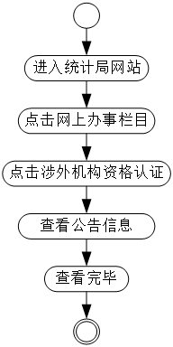

图2-1 查看涉外机构资格认证信息活动图

1. 下载表格报表活动如图2-2所示：

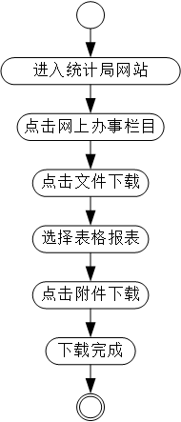

图2-2 下载表格报表活动图

1. 查看在线访谈内容活动如图2-3所示：

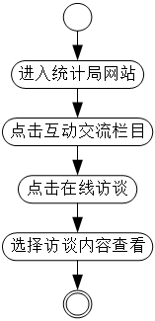

图2-3 查看在线访谈内容活动图

1. 提交领导信箱活动如图2-4所示：

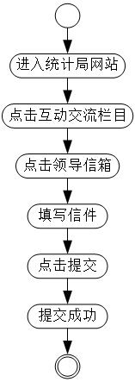

图2-4 提交领导信箱活动图

1. 发布网上办事信息活动如图2-5所示：

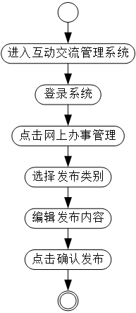

图2-5 发布网上办事信息活动图

1. 删除网上办事信息文件活动如图2-6所示：

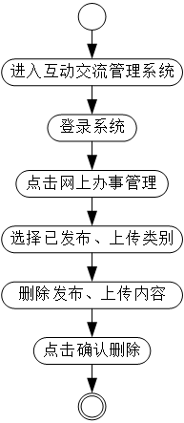

图2-6 删除网上办事信息文件活动图

1. 发布互动交流信息活动如图2-7所示：

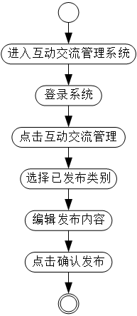

图2-7 发布互动交流信息活动图

1. 回复信件活动如图2-8所示：

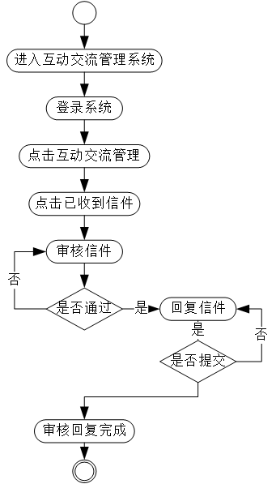

图2-8 回复信件活动图

1. 增加用户活动如图2-9所示：

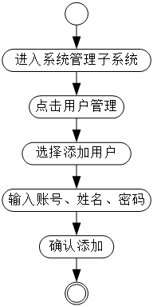

图2-9 增加用户活动图

## 2.2 功能需求

### 2.2.1 角色分析

根据省统计局网站互动交流子系统的具体功能需求，本系统所涉及角色以及其对应的功能或职责见表2-1：

表2-1 省统计局网站互动交流子系统角色表

|  |  |
| --- | --- |
| 角色 | 职责或功能 |
| 社会公众 | 能够在省统计局网站互动交流系统的网上办事子系统和互动交流子系统上查看有关信息，能够下载相关文件，还可以在线咨询、举报和给统计局领导写信。 |
| 统计局业务员 | 管理发布、删除、修改供社会公众浏览的信息和内容，上传相关文件表格，审核并回复公众留言。 |
| 领导干部 | 管理审核公众发来的信件并回复。 |
| 系统管理员 | 管理用户、角色和权限信息。 |

### 2.2.2 业务功能

省统计局网站系统由政务公开子系统、统计局数据子系统、网上办事子系统、互动交流子系统和系统管理子系统组成。省统计局网站系统总用例图如图2-10所示：

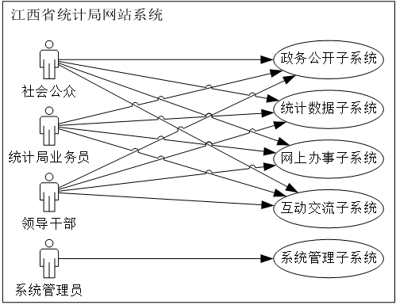

图2-10 省统计局网站系统总用例图

省统计局网站互动交流子系统用例图如图2-11所示：

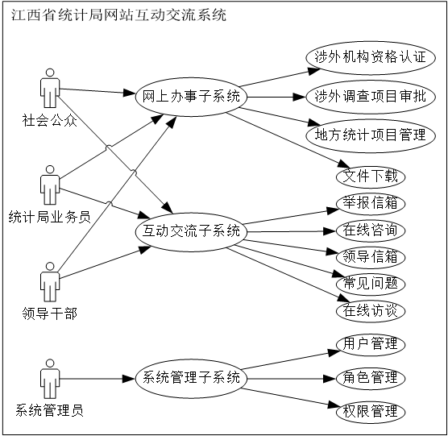

图2-11 省统计局网站互动交流子系统用例图

#### 2.2.2.1 涉外机构资格认证模块

涉外机构资格认证模块用例图如图2-12所示：

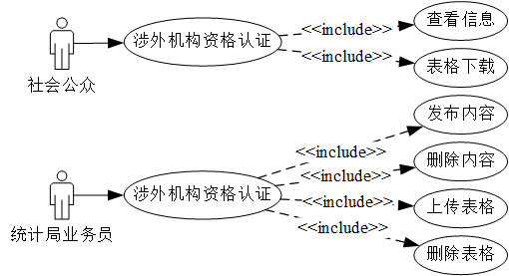

图2-12 涉外机构资格认证模块用例图

下面对查看涉外机构资格认证信息用例进行描述，见表2-2：

表2-2 查看涉外机构资格认证信息用例描述

|  |  |
| --- | --- |
| **描述项** | **说明** |
| **用例名称** | 查看涉外机构资格认证信息 |
| **标识符\*** | YL01 |
| **用例描述** | 社会公众查看涉外机构资格认证的有关信息操作 |
| **参与者表** | 社会公众 |
| **优先级** | 3 |
| **状态\*** | 进行中 |
| **前置条件** | 社会公众点击涉外机构资格认证详情页 |
| **后置条件** | 社会公众留在涉外机构资格认证详情页 |
| **基本操作流** | 1.社会公众进入统计局网站  2.点击网上办事栏目  3.点击涉外机构调查资格认证菜单  4.查看有关文件、审批程序、网上审批、审批公告、审批状态和表格。 |

#### 2.2.2.2 文件下载模块

社会公众在前台网上办事栏目选择制度报表下载。统计局业务员在后台网上办事管理菜单文件下载模块进行上传或删除制度报表操作。文件下载模块用例图如图2-13所示：

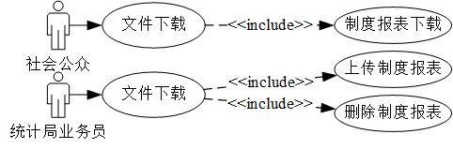

图2-13 文件下载模块用例图

下面对上传制度报表用例进行描述，见表2-3：

表2-3 上传制度报表用例描述

|  |  |
| --- | --- |
| **描述项** | **说明** |
| **用例名称** | 上传制度报表 |
| **标识符\*** | YL02 |
| **用例描述** | 统计局业务员上传统计制度和统计报表 |
| **参与者表** | 统计局业务员 |
| **优先级** | 1 |
| **状态\*** | 进行中 |
| **前置条件** | 统计局业务员成功登录互动交流管理系统 |
| **后置条件** | 统计局业务员留在网上办事管理页面 |
| **基本操作流** | 1.统计局业务员登录互动交流管理系统  2.点击网上办事管理菜单  3.点击上传制度报表  4.选择文件所在路径  5.点击确认上传 |

#### 2.2.2.3 在线咨询模块

社会公众在前台互动交流栏目选择在线咨询模块查询或填写咨询内容。统计局业务员在后台互动交流管理菜单在线咨询模块进行回复咨询内容等操作。在线咨询模块用例图如图2-14所示：

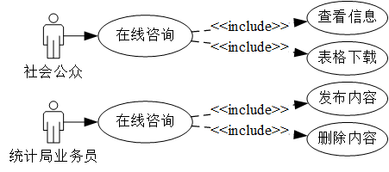

图2-14 在线咨询模块用例图

下面对查询咨询内容用例进行描述，见表2-4：

表2-4 查询咨询内容用例描述

|  |  |
| --- | --- |
| **描述项** | **说明** |
| **用例名称** | 查询咨询内容 |
| **标识符\*** | YL03 |
| **用例描述** | 社会公众输入信件编号和密码可查询咨询内容 |
| **参与者表** | 社会公众 |
| **优先级** | 3 |
| **状态\*** | 进行中 |
| **前置条件** | 社会公众点击在线咨询详情页 |
| **后置条件** | 社会公众留在在线咨询详情页 |
| **基本操作流** | 1.社会公众点击在线咨询页面界面  2.点击查看留言  3.输入信件编号查询 |

#### 2.2.2.4 领导信箱模块

社会公众在前台互动交流栏目选择领导信箱模块查询或填写信件内容。领导干部在后台互动交流管理菜单领导信箱模块进行回复信件内容等操作。领导信箱模块用例图如图2-15所示：

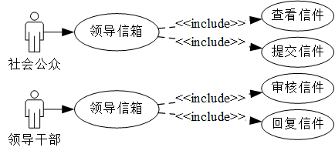

图2-15 领导信箱模块用例图

下面对回复信件内容用例进行描述，见表2-5：

表2-5 回复信件内容用例描述

|  |  |
| --- | --- |
| **描述项** | **说明** |
| **用例名称** | 回复信件内容 |
| **标识符\*** | YL04 |
| **用例描述** | 领导干部回复审核通过的信件 |
| **参与者表** | 领导干部 |
| **优先级** | 1 |

续表2-5

|  |  |
| --- | --- |
| **状态\*** | 进行中 |
| **前置条件** | 领导干部成功登录互动交流管理系统 |
| **后置条件** | 领导干部留在互动交流管理页面 |
| **基本操作流** | 1.领导干部登录互动交流管理系统  2.点击互动交流管理菜单  3.点击已审核的信件  4.回复信件  5.提交回复 |

#### 2.2.2.5 常见问题模块

社会公众在前台互动交流栏目选择常见问题模块查看常见问题的解答。统计局业务员在后台互动交流管理菜单常见问题模块进行操作。常见问题模块用例图如图2-16所示：

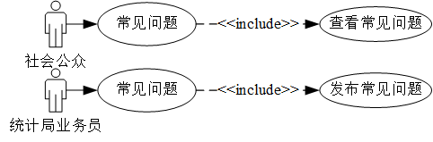

图2-16 常见问题模块用例图

下面对发布常见问题用例进行描述，见表2-6：

表2-6 发布常见问题用例描述

|  |  |
| --- | --- |
| **描述项** | **说明** |
| **用例名称** | 发布常见问题 |
| **标识符\*** | YL05 |
| **用例描述** | 统计局业务员在互动交流管理选择发布常见问题 |
| **参与者表** | 统计局业务员 |
| **优先级** | 1 |
| **状态\*** | 进行中 |
| **前置条件** | 统计局业务员成功登录互动交流管理系统 |
| **后置条件** | 统计局业务员留在互动交流管理页面 |
| **基本操作流** | 1.统计局业务员登录互动交流管理系统  2.点击互动交流管理菜单  3.编辑发布常见问题  4.点击确认发布 |

#### 2.2.2.6用户管理模块

系统管理员在后台系统管理菜单用户管理模块进行添加、删除用户和修改、查看用户信息等操作。用户管理模块用例图如图2-17所示：

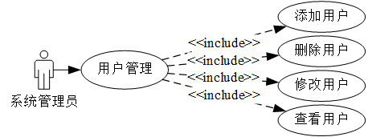

图2-17 用户管理模块用例图

下面对修改用户信息、用例进行描述，见表2-7：

表2-7 修改用户用例描述

|  |  |
| --- | --- |
| **描述项** | **说明** |
| **用例名称** | 修改用户 |
| **标识符\*** | YL20 |
| **用例描述** | 系统管理员在用户管理模块进行对用户信息的修改操作 |
| **参与者表** | 系统管理员 |
| **优先级** | 2 |
| **状态\*** | 进行中 |
| **前置条件** | 系统管理员成功登录互动交流管理系统 |
| **后置条件** | 系统管理员留在用户管理页面 |
| **基本操作流** | 1.系统管理员登录互动交流管理系统  2.选择修改用户  3.编辑用户信息如：账号、姓名、密码 |

## 2.3 非功能需求

### 2.3.1 环境需求

系统所需服务器端环境见表2-8：

表2-8 服务器端环境

|  |  |
| --- | --- |
| 操作系统 | Windows 10 |
| Web服务器 | Apache Tomcat 8 |
| 数据库 | MySQL 5.7.5 |

系统所需客户端环境见表2-9：

表2-9 客户端环境

|  |  |
| --- | --- |
| 操作系统 | Windows XP或其以上版本操作系统 |
| Web服务器 | IE8.0或其以上版本、Microsoft Edge、Chrome等 |
| 数据库 | 最佳效果为1920*1080像素 |

### 2.3.2 性能需求

1. 响应时间：在90％的情况下，系统响应时间不会超过5秒。
2. 精度：当在网站前台搜索的时候，最长查询时间小于5秒。
3. 资源使用率：使用系统时CPU占用率不大于50%，内存占用率不大于50%。
4. 运行时间：系统能够在24小时内正常运行。

### 2.3.3 安全需求

1. 系统内部安全：严格的权限访问控制，不同角色的用户具有不同的权限，用户必须成功登录才能对系统数据进行修改。能够保障数据不被越权查看和修改，保证数据的安全性和机密性。
2. 系统运行安全：提供运行中的日志管理和安全审核功能，以跟踪系统的历史记录。系统支持定期自动和手动数据备份，能够在数据损坏或数据丢失的情况下找回数据，实现一定程度的数据恢复。数据支持自动定期备份和手动备份，并能在数据损坏实现一定程度的数据恢复。
3. 系统外在环境安全：可以抵抗来自互联网普遍的恶意攻击。至少90%的攻击如病毒、木马、密码攻击和黑客入侵等能够在15秒内检测到。

### 2.3.4 其他需求

1. 可靠性：要求系统必须具有足够的健壮和稳定，以处理系统运行过程中出现的各种异常情况，如人为操作错误、非法数据输入和硬件设备故障。系统应该能够正确处理这些问题，并正确避免这些问题。
2. 可维护性：要求系统能够在故障发生后及时诊断故障和分析故障原因，并在一定时间内进行修复，尽可能使系统恢复到原来的正常运行状态。当出现新的需求时，系统可以不断改进或增加新的功能。

# 3 总体设计

## 3.1 系统设计的原则

1. 实用性原则：系统的前台提供简洁大方的浏览界面，后台管理能实现友好的人机交互，操作方便、快捷、易学易用，便于后期的管理和维护。
2. 先进性原则：整个系统的软件设计紧跟高新技术的发展趋势。系统采用的Flask框架也是比较新兴的Python框架，系统设计具有前瞻性，不仅能够满足现有功能，还将在今后很长一段时间内能保持一定的技术先进性。
3. 规范性原则：系统所采用的接口协议、网络协议和文件格式等都遵循国家标准和公共安全行业标准，确保规范。
4. 经济性原则：系统开发时耗费成本低，直接利用现有设备和资源，兼容性强，设备不需要经常升级。

## 3.2 系统体系结构设计

整个系统采用MTV模式，MTV模式和MVC模式在本质上是一样的，都是为了保持各组件间的松耦合关系，不同的只是定义，分为Model、Template、View三层。Model代表模型同MVC中的Model负责数据库和业务对象之间的关系映射。Template代表模板同MVC中的View负责把数据显示给用户(产生HTML界面)。View代表视图同MTV中的Controller，在URL分发器的作用下处理页面请求，同时从Model读取数据，然后返回到View，最后发送数据给Template。MTV模式结构如图3-2所示：

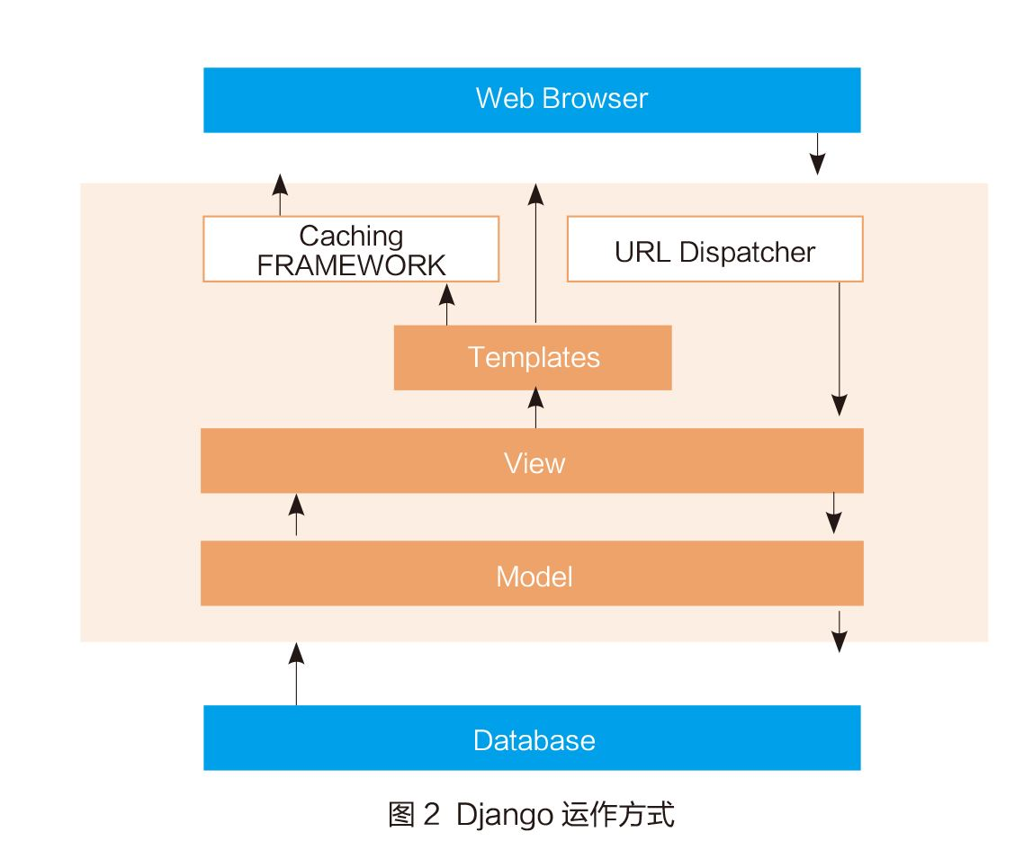

图3-1 MTV模式结构图

整个系统采用Flask框架，Flask的工作流程为首先浏览器向WSGI服务器发出HTTP请求，WSGI Server解包HTTP请求生成environ，调用app.wsgi_app方法逻辑处理请求生成HTTP状态码和报文头，再向WSGI Server返回结果作为HTTP正文。Flask框架处理流程如图3-3所示：

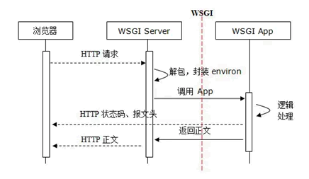

图3-2 Flask框架处理流程图

## 3.3 系统功能模块设计

将统计局互动交流系统分为网上办事、互动交流和系统管理三个子系统如图3-4所示：

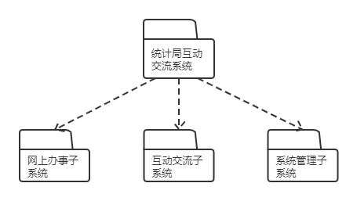

图3-3 统计局互动交流系统总包图

1. 网上办事子系统：包含涉外机构资格认证模块，涉外调查项目模块，地方统计项目调查模块和文件下载模块。网上办事子系统包图如图3-5所示：

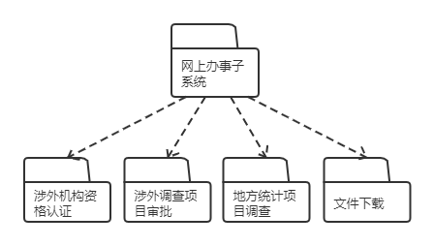

图3-4 网上办事子系统包图

1. 互动交流子系统：包含统计违法举报信箱模块，在线咨询模块，在线咨询模块，领导信箱模块，在线访谈模块，网上调查模块和常见问题模块。互动交流子系统包图如图3-6所示：

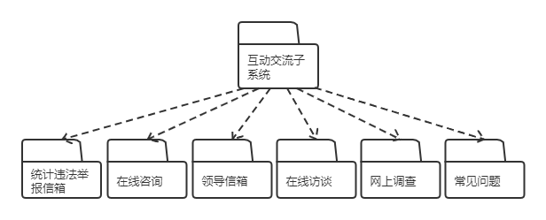

图3-5 互动交流子系统包图

1. 系统管理子系统：包含用户管理模块，角色管理模块和权限管理模块。系统管理子系统包图如图3-7所示：

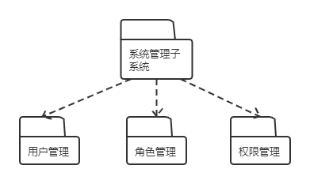

图3-6 系统管理子系统包图

4 数据库设计

## 4.1 概念结构设计

### 4.1.1 设计思路

省统计局网站互动交流子系统数据库总共包含12张表，下面按照实体详细展开：

1. 用户表包括用户id、角色id、姓名、账号、密码、性别、邮箱和电话号码属性，其中用户id是主键，角色id通过包含关系外键约束于角色表主键，包含关系为一对多。
2. 角色表包括角色id、权限id和角色名称属性，其中角色id是主键，权限id通过分配关系外键约束于权限表主键，分配关系为多对多。
3. 权限表包括权限id、权限名称和操作名称属性，其中权限id是主键。
4. 涉外机构资格认证表、涉外调查项目审批表和地方统计项目调查表都包括id、标题、内容、浏览量、稿源、用户id和发布时间属性，其中id是主键，用户id通过管理关系外键约束于用户表主键，管理关系为多对多。
5. 文件下载表包括文件id、用户id、文件名称、文件内容、文件来源和上传时间属性，其中文件id是主键，用户id通过管理关系外键约束于用户表主键，管理关系为多对多。
6. 在线访谈表包括访谈id、用户id、标题、访谈内容、图片、浏览量和时间属性，其中访谈id是主键，用户id通过管理关系外键约束于用户表主键，管理关系为多对多。
7. 领导信箱表、统计违法举报信箱表和在线咨询表都包括id、受理编号、是否加密、作者、联系电话、具体内容、来信主题、受理单位、来信时间、电子邮箱、用户id、回复内容和回复时间属性，其中id是主键，用户id通过管理关系外键约束于用户表主键，管理关系为多对多。
8. 常见问题表包括问题id、用户id、问题名称、浏览量、回答内容、回答时间属性，其中问题id是主键，用户id通过管理关系外键约束于用户表主键。

### 4.1.2 E-R图

* 1. 系统数据库总E-R图如图4-1所示：

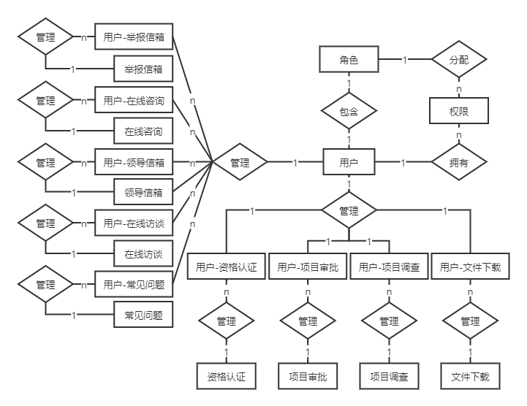

图4-1 省统计局网站互动交流子系统总体E-R图

* 1. 用户E-R图如图4-2所示：

实体：用户

属性：用户id，角色id，姓名，账号，密码，性别，邮箱，电话号码。

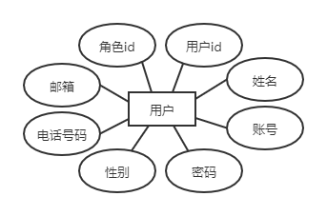

图4-2 用户E-R图

* 1. 角色E-R图如图4-3所示：

实体：角色

属性：角色id，权限id，角色名称，注释。

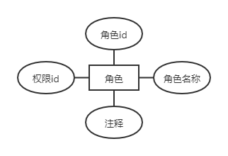

图4-3 角色E-R图

* 1. 权限E-R图如图4-4所示：

实体：权限

属性：权限id，权限名称，操作名册，注释。

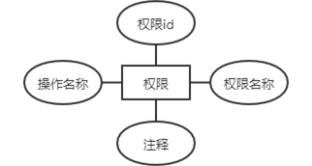

图4-4 权限E-R图

* 1. 涉外机构资格认证E-R图如图4-5所示：

实体：涉外机构资格认证

属性：id，标题，内容，浏览量，稿源，用户id，发布时间。

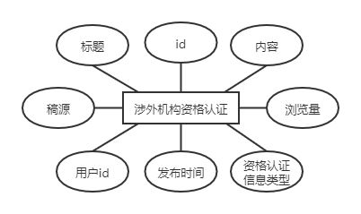

图4-5 涉外机构资格认证E-R图

* 1. 文件下载E-R图如图4-6所示：

实体：文件下载

属性：文件id，用户id，文件名称，文件内容，文件类型id，文件来源，上传时间。

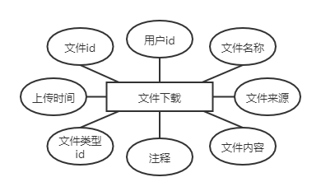

图4-6 文件下载E-R图

* 1. 在线访谈E-R图如图4-7所示：

实体：在线访谈

属性：id，用户id，标题，访谈内容，图片，浏览量，时间，稿源。

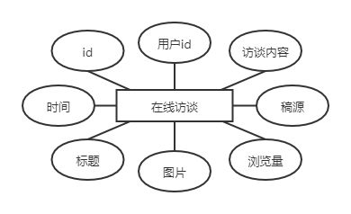

图4-7 在线访谈E-R图

* 1. 领导信箱E-R图如图4-8所示：

实体：领导信箱

属性：id，受理编号，是否加密，作者，联系电话，具体内容，来信主题，受理单位，来信时间，电子邮箱，验证码，用户id，回复内容，回复时间。

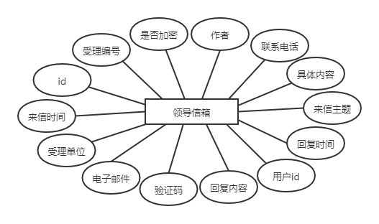

图4-8 领导信箱E-R图

* 1. 常见问题E-R图如图4-9所示：

实体：常见问题

属性：id，用户id，问题名称，浏览量，回答内容，回答时间，稿源。

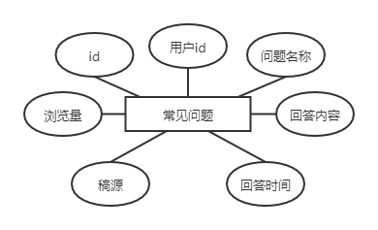

图4-9 常见问题E-R图

## 4.2 逻辑结构设计

### 4.2.1 设计思路

逻辑结构设计的任务是将概念结构设计阶段设计的基本 E-R 图转化为与所选数据库支持的数据模型一致的逻辑结构。将E-R图转换为关系模型，把实体、实体的属性和实体之间的联系转换为关系模型。优化数据模型，在获得初步的数据模型后，对数据模型的结构进行适当的修改和调整。确定数据依赖关系，消除冗余关系，确定从属范式，并根据数据依赖理论分析关系模式。

### 4.2.2 逻辑模型

1. 用户表：（用户id、角色id、姓名、账号、密码、性别、邮箱、电话号码）
2. 角色表：（角色id、权限id、角色名称）
3. 权限表：（权限id、权限名称、操作名称）
4. 涉外机构资格认证表：（认证id、认证标题、认证内容、浏览量、认证稿源、用户id、发布时间）
5. 文件下载表：（文件id、用户id、文件名称、文件内容、文件类型id、文件来源、上传时间）
6. 在线访谈表：（访谈id、用户id、访谈标题、访谈内容、图片、浏览量、时间、稿源）
7. 领导信箱表：（信箱id、受理编号、是否加密、作者、联系电话、具体内容、来信主题、受理单位、来信时间、电子邮箱、用户id、回复内容、回复时间）
8. 常见问题表：（问题id、用户id、问题名称、浏览量、回答内容、回答时间）

备注:含下划线字段为该表的主键。

1. 用户表的逻辑结构设计见表4-1：

表4-1 用户表逻辑结构

|  |  |  |  |  |
| --- | --- | --- | --- | --- |
| 序号 | 字段名称 | 类型 | 长度 | 备注 |
| 1 | 用户id | 整型 | 11 | 主键 |
| 2 | 角色id | 整型 | 11 | 外键 |
| 3 | 用户姓名 | 字符型 | 50 |  |
| 4 | 用户账号 | 整型 | 11 |  |
| 5 | 用户密码 | 字符型 | 50 |  |
| 6 | 性别 | 整型 | 1 |  |
| 7 | 电话号码 | 字符型 | 11 |  |
| 8 | 用户邮箱 | 字符型 | 50 |  |

1. 角色表的逻辑结构设计见表4-2：

表4-2 角色表逻辑结构

|  |  |  |  |  |
| --- | --- | --- | --- | --- |
| 序号 | 字段名称 | 类型 | 长度 | 备注 |
| 1 | 角色id | 整型 | 11 | 主键 |
| 2 | 权限id | 整型 | 11 | 外键 |
| 3 | 角色名称 | 字符型 | 50 |  |

1. 权限表的逻辑结构设计见表4-3：

表4-3 权限表逻辑结构

|  |  |  |  |  |
| --- | --- | --- | --- | --- |
| 序号 | 字段名称 | 类型 | 长度 | 备注 |
| 1 | 权限id | 整型 | 11 | 主键 |
| 2 | 权限名称 | 字符型 | 50 | 外键 |
| 3 | 操作名称 | 字符型 | 50 |  |

1. 涉外机构资格认证表的逻辑结构设计见表4-4：

表4-4 涉外机构资格认证表逻辑结构

|  |  |  |  |  |
| --- | --- | --- | --- | --- |
| 序号 | 字段名称 | 类型 | 长度 | 备注 |
| 1 | 认证id | 整型 | 11 | 主键 |
| 2 | 用户id | 整型 | 11 | 外键 |
| 3 | 认证标题 | 字符型 | 50 |  |
| 4 | 认证内容 | 文本 |  |  |
| 5 | 发布时间 | 时间 |  |  |
| 6 | 浏览量 | 整型 | 11 |  |
| 7 | 认证稿源 | 字符型 | 50 |  |

1. 文件下载表的逻辑结构设计见表4-5：

表4-5 文件下载表逻辑结构

|  |  |  |  |  |
| --- | --- | --- | --- | --- |
| 序号 | 字段名称 | 类型 | 长度 | 备注 |
| 1 | 文件id | 整型 | 11 | 主键 |
| 2 | 用户id | 整型 | 11 | 外键 |
| 3 | 文件类型 | 整型 | 11 |  |
| 4 | 文件名称 | 字符型 | 50 |  |
| 5 | 文件内容 | 文本 |  |  |
| 6 | 文件来源 | 字符型 | 50 |  |
| 7 | 上传时间 | 时间 |  |  |

1. 在线访谈表的逻辑结构设计见表4-6：

表4-6 在线访谈表逻辑结构

|  |  |  |  |  |
| --- | --- | --- | --- | --- |
| 序号 | 字段名称 | 类型 | 长度 | 备注 |
| 1 | 访谈id | 整型 | 11 | 主键 |
| 2 | 用户id | 整型 | 11 | 外键 |
| 3 | 访谈标题 | 字符型 | 50 |  |
| 4 | 访谈内容 | 文本 |  |  |
| 5 | 图片 | 字符型 | 50 |  |
| 6 | 浏览量 | 整型 | 11 |  |
| 7 | 时间 | 时间 |  |  |
| 8 | 稿源 | 字符型 | 50 |  |

1. 领导信箱表的逻辑结构设计见表4-7：

表4-7 领导信箱表逻辑结构

|  |  |  |  |  |
| --- | --- | --- | --- | --- |
| 序号 | 字段名称 | 类型 | 长度 | 备注 |
| 1 | 信箱id | 整型 | 11 | 主键 |
| 2 | 用户id | 整型 | 11 | 外键 |
| 3 | 受理编号 | 整型 | 11 |  |
| 4 | 是否加密 | 整型 | 1 |  |
| 5 | 受理单位 | 字符型 | 50 |  |
| 6 | 作者 | 字符型 | 150 |  |
| 7 | 联系电话 | 整型 | 11 |  |
| 8 | 来信主题 | 字符型 | 50 |  |
| 9 | 具体内容 | 文本 |  |  |
| 10 | 来信时间 | 时间 |  |  |
| 11 | 回复时间 | 时间 |  |  |
| 12 | 回复内容 | 文本 |  |  |
| 13 | 电子邮箱 | 字符型 | 50 |  |

1. 常见问题表的逻辑结构设计见表4-8：

表4-8 常见问题表逻辑结构

|  |  |  |  |  |
| --- | --- | --- | --- | --- |
| 序号 | 字段名称 | 类型 | 长度 | 备注 |
| 1 | 问题id | 整型 | 11 | 主键 |
| 2 | 用户id | 整型 | 11 | 外键 |
| 3 | 问题名称 | 字符型 | 50 |  |
| 4 | 回答内容 | 文本 |  |  |
| 5 | 回答时间 | 时间 |  |  |

## 4.3 物理结构设计

### 4.3.1 存取方式

本系统采用关系型数据库MYSQL进行数据的存储，选择的存储引擎为InnoDB，数据库名称为db_tjj_flask。定义数据库、表、字段时严格遵循命名规范，表前缀用英文首字母缩写，所有字段都用小写格式并用下划线分开。

### 4.3.2 存储结构

对于数据库中的user表、role表、auth表、qualify表、approval表、research表、document表、online表、report表、mail表、consult表和question表的存储结构字段类型统一标准。整型为int，11字符；字符型为varchar，50字符；文本为longtext；时间为date；

5 界面设计

## 5.1 界面关系图或工作流图

前台社会公众工作流图如图5-1所示：

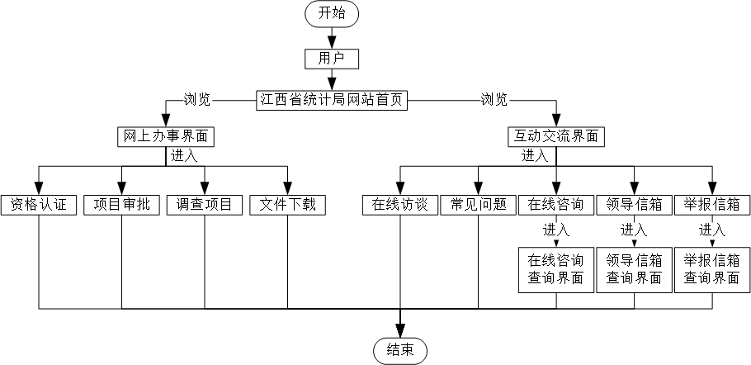

图5-1 前台工作流图

后台用户工作流图如图5-2所示：

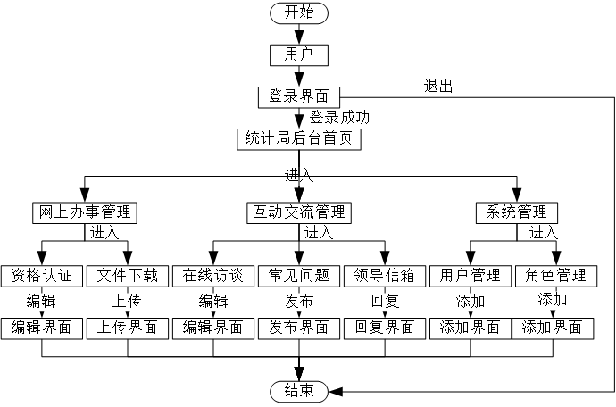

图5-2 后台工作流图

## 5.2 界面设计成果

### 5.2.1 主界面

省统计局网站首页，社会公众输入网址进入此界面，右上角为搜索框，上方菜单滑动可转到政务公开、统计数据、网上办事和互动交流界面，如图5-3所示：

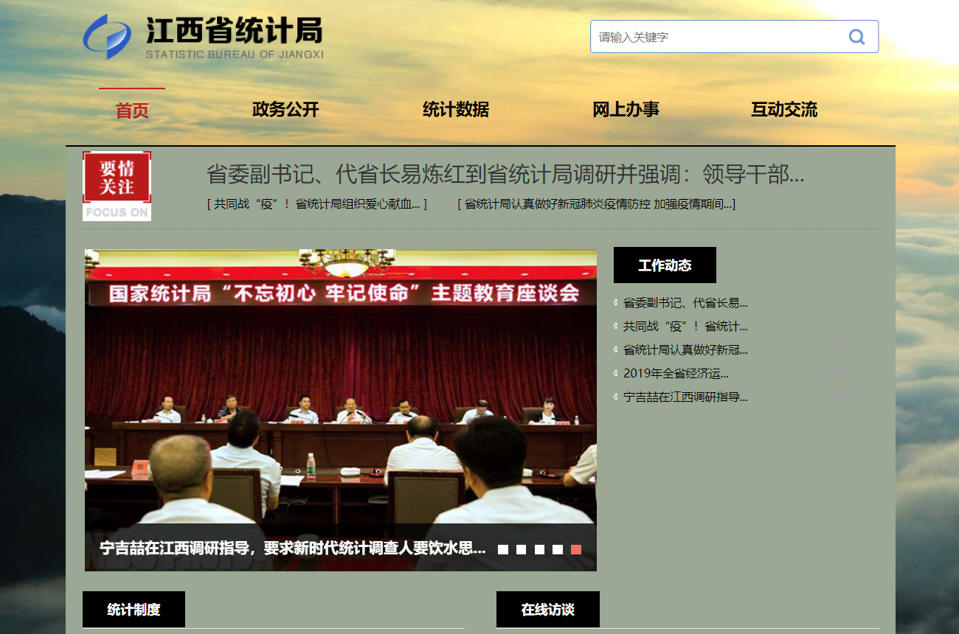

图5-3 省统计局网站首页

后台管理登录界面，系统管理员和系统用户可以输入姓名、手机号和密码进行登录并进入后台管理首页，如图5-4所示：

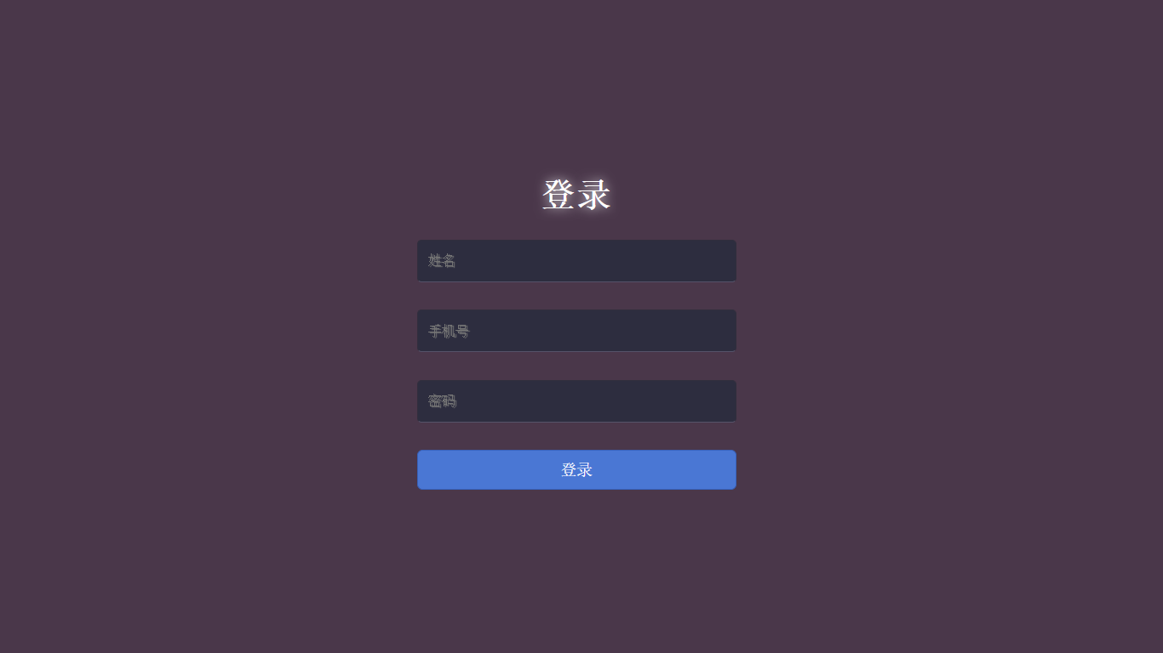

图5-4 统计局后台登录界面

### 5.2.2 子界面

涉外调查机构资格认证界面，社会公众可以在右边菜单栏选择内容浏览，如图5-5所示：

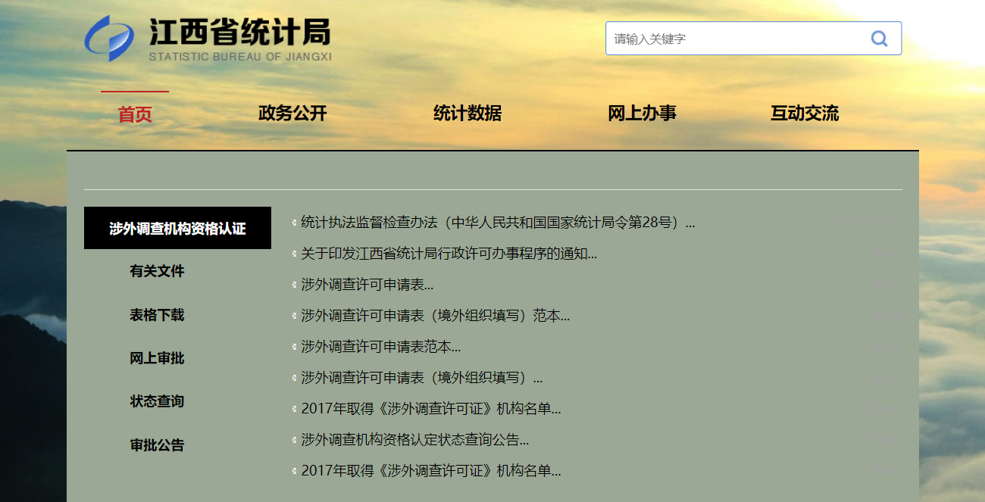

图5-5 涉外调查机构资格认证界面

领导信箱界面，社会公众可以在此界面填写信件内容并提交，点击右上角查看留言跳转页面可以搜索和查看回复的内容，如图5-6所示：

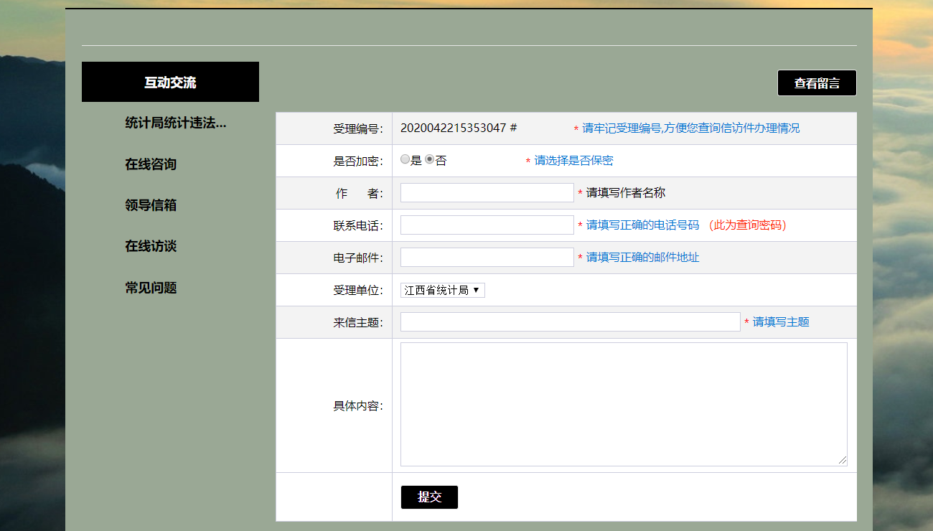

图5-6 领导信箱界

网上办事管理界面，系统用户成功登录后在此界面点开网上办事管理下拉菜单，选择机构资格认证，项目审批和统计调查项目管理进行增加、删除、修改操作，如图5-8所示：

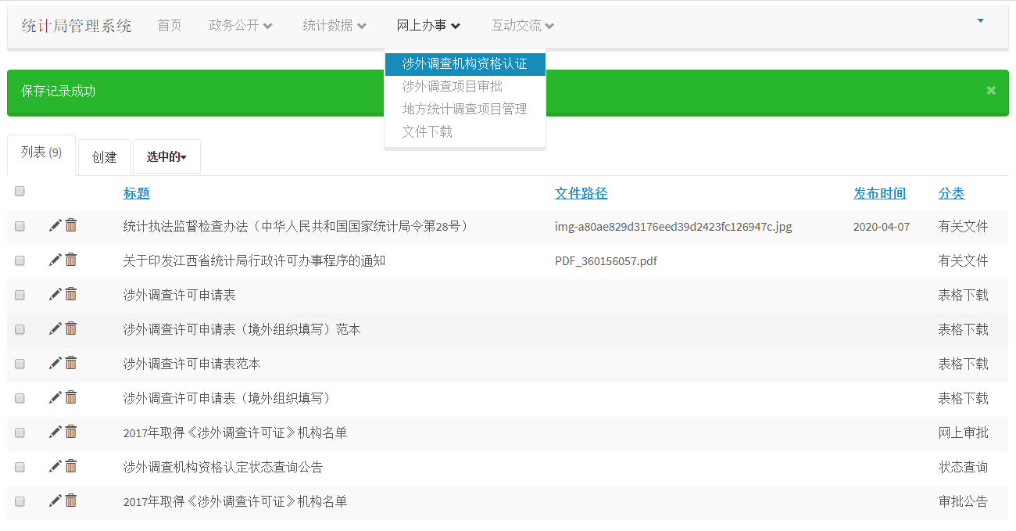

图5-8 网上办事管理界面

系统用户在互动交流管理某界面左上角点击创建进入此界面，填写标题，正文，选择发布时间，点击保存提交内容，如图5-9所示：

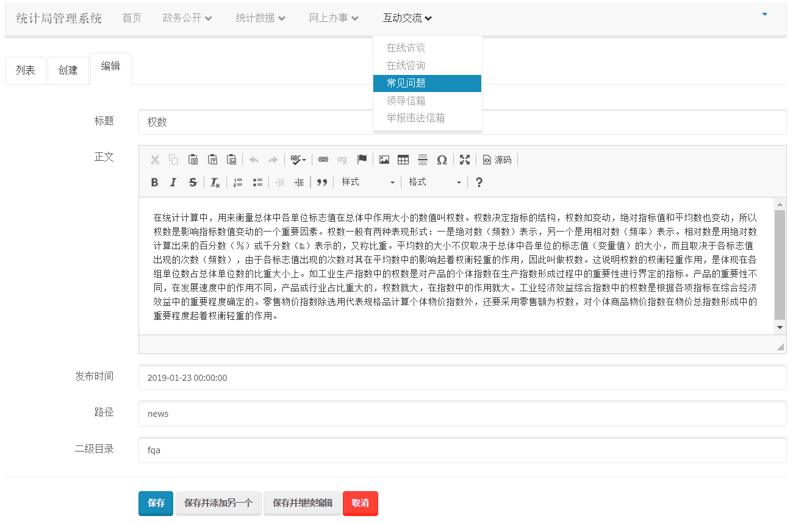

图5-9 编辑互动交流界面

6 详细设计

## 6.1 系统主要功能模块介绍

1. 涉外机构资格认证模块：社会公众查看涉外机构资格认证的信息，下载表格，系统用户管理信息和表格。
2. 文件下载模块：社会工作下载文件，用户管理文件。
3. 在线咨询模块：社会公众查询和提交咨询内容，用户审核回复咨询信件。
4. 领导信箱模块：社会公众查询和提交领导信件，用户审核回复领导信件。
5. 常见问题模块：社会公众查看常见问题的解答，用户管理常见问题。
6. 用户管理模块：系统管理员可以添加、删除和修改用户信息。

## 6.2 涉外机构资格认证模块

### 6.2.1 功能结构设计

涉外机构资格认证模块有如下功能：

1. 查看信息：社会公众在统计局网站上浏览查看涉外机构资格认证信息内容，用户在后台管理系统查看已发布的信息内容。
2. 发布内容：用户在后台管理系统编辑发布涉外机构资格认证信息内容供社会公众在网站上浏览查看。
3. 删除内容：用户在后台管理系统删除已发布的涉外机构资格认证信息内容。
4. 表格下载：社会公众在统计局网站上下载涉外机构资格认证相关表格。
5. 上传表格：用户在后台管理系统上传资格认证相关表格供社会公众在网站上下载。
6. 删除表格：用户在后台管理系统删除已上传的涉外机构资格认证相关表格。

涉外机构资格认证模块包图如图6-1所示：

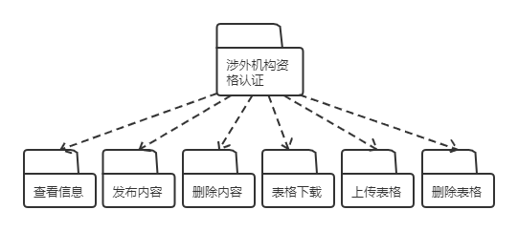

图6-1 涉外机构资格认证模块包图

### 6.2.2 类图设计

资格认证管理模块详细类图如图6-2所示。

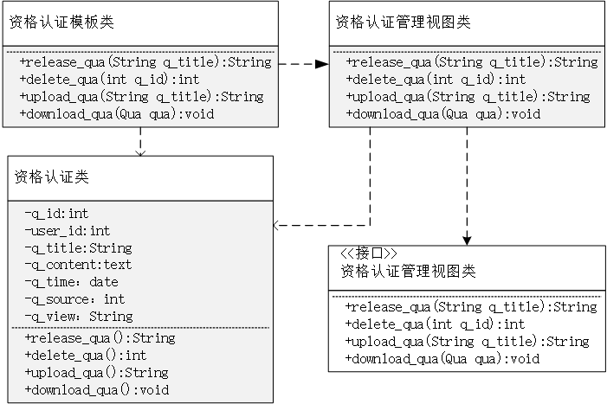

图6-2 涉外机构资格认证模块类图

资格认证类描述和资格认证管理视图类描述见表6-1、表6-2：

表6-1 资格认证类描述

|  |  |  |
| --- | --- | --- |
| 资格认证类 | | |
| 类的描述：资格认证实体类 | | |
| 属性  描  述 | q_id | 认证id |
| user_id | 用户id |
| q_title | 认证标题 |
| q_content | 认证内容 |
| q_time | 发布时间 |
| q_source | 认证稿源 |
| q_view | 浏览量 |

表6-2 资格认证管理视图类描述

|  |  |  |
| --- | --- | --- |
| 资格认证管理类 | | |
| 类的描述：资格认证管理视图类 | | |
| 操作描述 | release_qua() | 发布资格认证信息 |
| delete_qua() | 删除资格认证信息 |
| upload_qua() | 上传资格认证表格 |
| download_qua() | 下载资格认证表格 |

### 6.2.3 时序图设计

用户登录后台管理系统，进入资格认证管理界面进行删除资格认证内容操作，该操作时序图如图6-3所示。

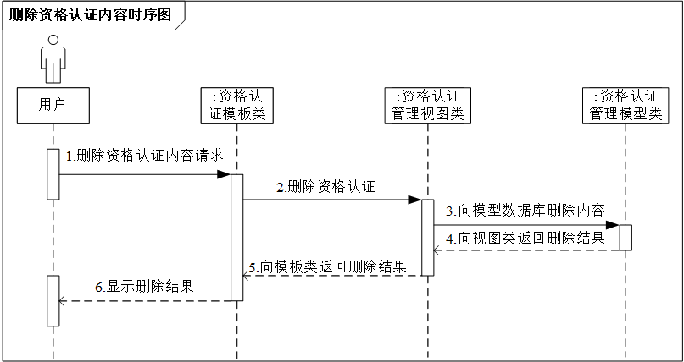

图6-3 删除资格认证内容时序图

### 6.2.4 核心处理流程设计

用户在资格认证管理中进行资格认证内容删除操作所经历的处理流程如图6-4所示：

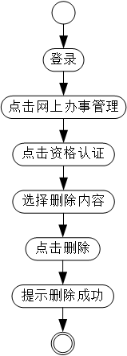

图6-4 删除资格认证内容活动图

## 6.3 文件下载模块

### 6.3.1 功能结构设计

文件下载模块有如下功能：

1. 制度报表下载：社会公众在统计局网站网上办事模块下载制度报表。
2. 上传制度报表：用户在后台管理系统上传网上办事模块相关制度报表。
3. 删除制度报表：用户在后台管理系统删除已上传的网上办事模块相关制度报表。

文件下载模块包图如图6-5所示：

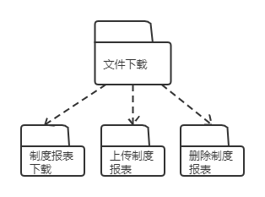

图6-5 文件下载模块包图

### 6.3.2 类图设计

文件下载管理模块详细类图如图6-6所示。

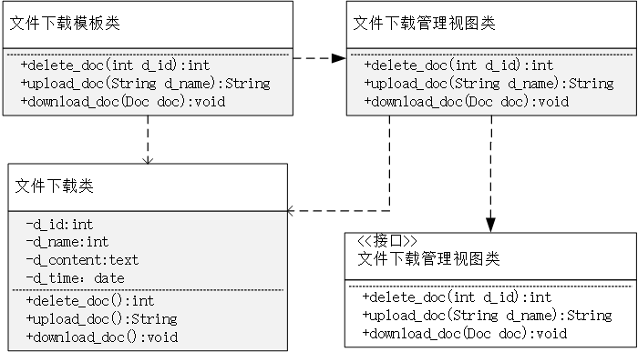

图6-6 文件下载模块类图

文件下载类描述和文件下载管理视图类描述见表6-3、表6-4：

表6-3 文件下载类描述

|  |  |  |
| --- | --- | --- |
| 文件下载类 | | |
| 类的描述：文件下载实体类 | | |
| 属性  描  述 | d_id | 文件id |
| d_name | 文件名称 |
| d_content | 文件内容 |
| d_time | 上传时间 |

表6-4 文件下载管理视图类描述

|  |  |  |
| --- | --- | --- |
| 文件下载管理类 | | |
| 类的描述：文件下载管理视图类 | | |
| 操作描述 | delete_doc() | 删除文件 |
| upload_doc() | 上传文件 |
| download_doc() | 下载文件 |

### 6.3.3 时序图设计

用户进入文件下载管理界面进行上传制度报表操作，该操作时序图如图6-7所示。

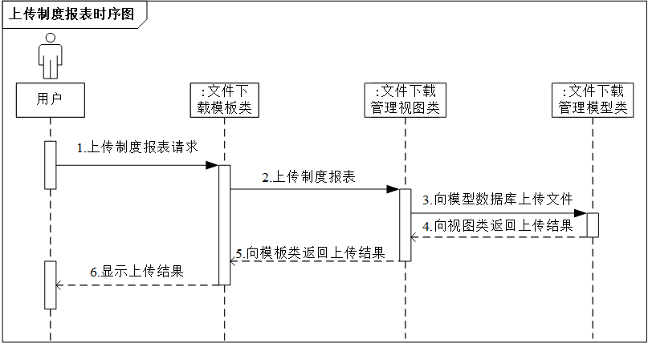

图6-7 上传制度报表时序图

### 6.3.4 核心处理流程设计

用户在文件下载管理中进行制度报表上传操作所经历的处理流程如图6-8所示：

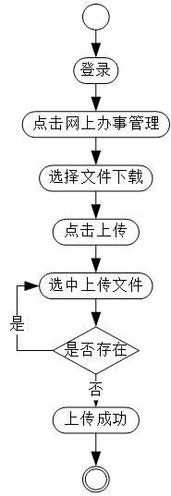

图6-8 上传制度报表活动图

## 6.4 在线咨询模块

### 6.4.1 功能结构设计

在线咨询模块有如下功能：

1. 查询咨询内容：社会公众在互动交流模块的在线咨询页面输入编号查询咨询内容。
2. 提交咨询内容：社会公众在互动交流模块的在线咨询页面填写咨询内容并提交。
3. 审核咨询内容：用户在后台管理系统审核社会公众提交的咨询内容，通过后再回复。
4. 回复咨询内容：用户在后台管理系统回复咨询内容供社会公众在网站上查看咨询内容。

在线咨询模块包图如图6-9所示：

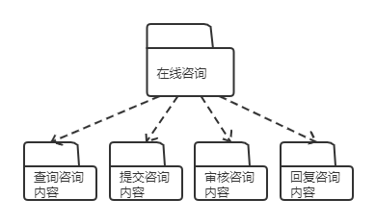

图6-9 在线咨询模块包图

### 6.4.2 类图设计

在线咨询管理模块详细类图如图6-10所示。

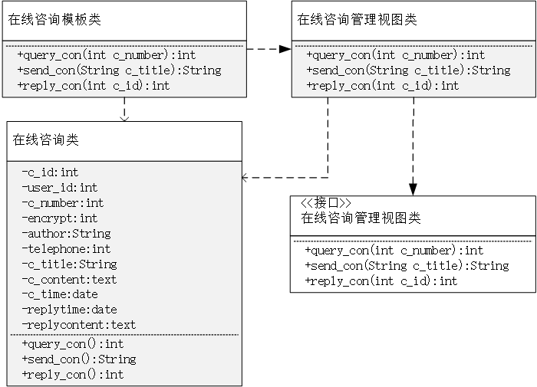

图6-10 在线咨询模块类图

在线咨询类描述和在线咨询管理视图类描述见表6-5、表6-6：

表6-5 在线咨询类描述

|  |  |  |
| --- | --- | --- |
| 在线咨询类 | | |
| 类的描述：在线咨询实体类 | | |
| 属性  描  述 | c_id | 咨询id |
| user_id | 用户id |
| c_number | 受理编号 |
| encrypt | 是否加密 |
| author | 作者 |
| telephone | 联系电话 |
| c_title | 咨询主题 |
| c_content | 具体内容 |
| c_time | 咨询时间 |
| replytime | 回复时间 |
| replycontent | 回复内容 |

表6-6 在线咨询管理视图类描述

|  |  |  |
| --- | --- | --- |
| 在线咨询管理类 | | |
| 类的描述：在线咨询管理视图类 | | |
| 操作描述 | query_con() | 查询咨询内容 |
| send_con() | 发送咨询内容 |
| reply_con() | 回复咨询内容 |

### 6.4.3 时序图设计

社会公众进入省统计局网站，点击在线咨询界面进行查询在线咨询内容操作，该操作时序图如图6-11所示。

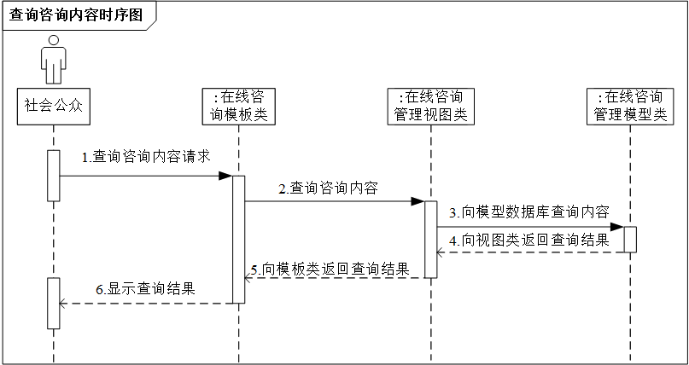

图6-11 查询咨询内容时序图

### 6.4.4 核心处理流程设计

社会公众在在线咨询页面中进行咨询内容查询操作所经历的处理流程如图6-12所示：

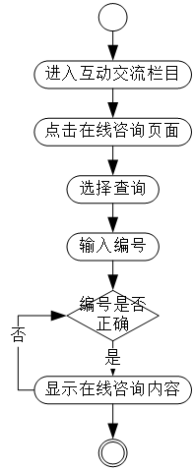

图6-12 查询咨询内容活动图

## 6.5 领导信箱模块

### 6.5.1 功能结构设计

领导信箱模块有如下功能：

1. 查询信件内容：社会公众在互动交流模块的领导信箱页面输入编号查询信件内容。
2. 提交信件内容：社会公众在互动交流模块的领导信箱页面填写信件内容并提交。
3. 审核信件内容：用户在后台管理系统审核社会公众提交的信件内容，通过后再回复。
4. 回复信件内容: 用户在后台管理系统回复信件内容供社会公众在网站上查看信件内容。

领导信箱模块包图如图6-13所示：

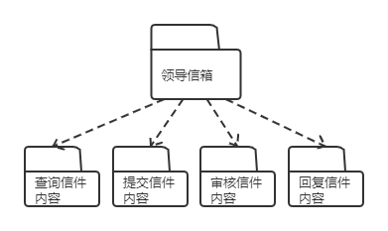

图6-13 领导信箱模块包图

### 6.5.2 类图设计

领导信箱管理模块详细类图如图6-14所示。

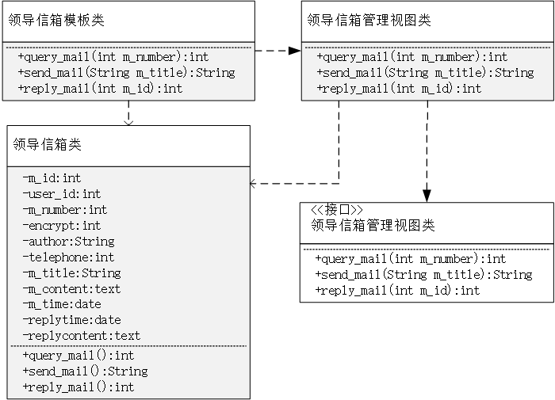

图6-14 领导信箱模块类图

领导信箱类描述和领导信箱管理视图类描述见表6-7、表6-8：

表6-7 领导信箱类描述

|  |  |  |
| --- | --- | --- |
| 领导信箱类 | | |
| 类的描述：领导信箱实体类 | | |
| 属性  描  述 | m_id | 信箱id |
| user_id | 用户id |
| m_number | 受理编号 |
| encrypt | 是否加密 |
| author | 作者 |
| telephone | 联系电话 |
| m_title | 来信主题 |
| m_time | 来信时间 |
| replytime | 回复时间 |
| content | 具体内容 |
| replycontent | 回复内容 |

表6-8 领导信箱管理视图类描述

|  |  |  |
| --- | --- | --- |
| 领导信箱管理类 | | |
| 类的描述：领导信箱管理视图类 | | |
| 操作描述 | query_mail() | 查询信件内容 |
| send_mail () | 发送信件内容 |
| verify_mail () | 审核信件内容 |
| reply_mail () | 回复信件内容 |

### 6.5.3 时序图设计

用户登录后台管理系统，进入领导信箱管理界面进行回复领导信件内容操作，该操作时序图如图6-15所示。

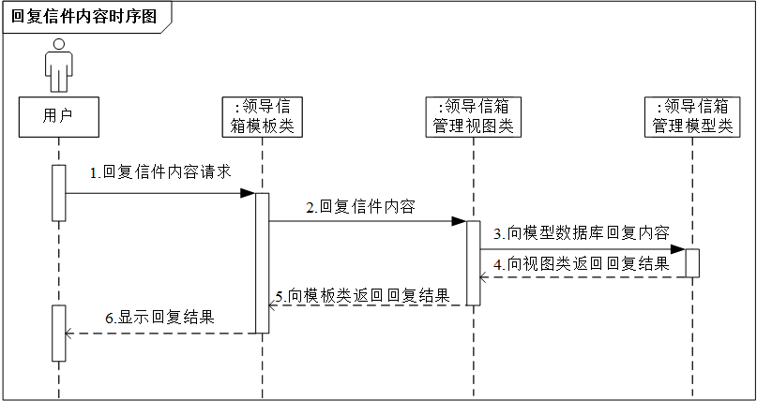

图6-15 回复信件内容时序图

### 6.5.4 核心处理流程设计

用户在领导信箱管理中进行领导信件内容回复操作所经历的处理流程如图6-16所示：

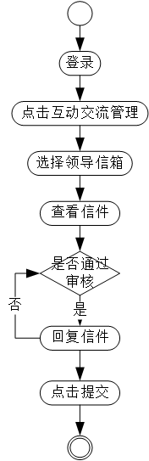

图6-16 回复信件内容活动图

## 6.6 常见问题模块

### 6.6.1 功能结构设计

常见问题模块有如下功能：

1. 查看常见问题：社会公众在互动交流模块的常见问题页面浏览查看常见问题的答案，用户在后台管理系统查看已发布的常见问题和答案。
2. 发布常见问题：用户在后台管理系统编辑发布常见问题和答案供社会公众在网站上浏览查看。
3. 删除常见问题：用户在后台管理系统删除已发布的常见问题和答案。
4. 修改常见问题：用户在后台管理系统修改已发布的常见问题和答案。

常见问题模块包图如图6-17所示：

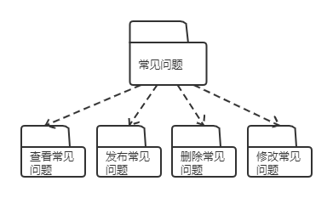

图6-17 常见问题模块包图

### 6.6.2 类图设计

常见问题管理模块详细类图如图6-22所示。

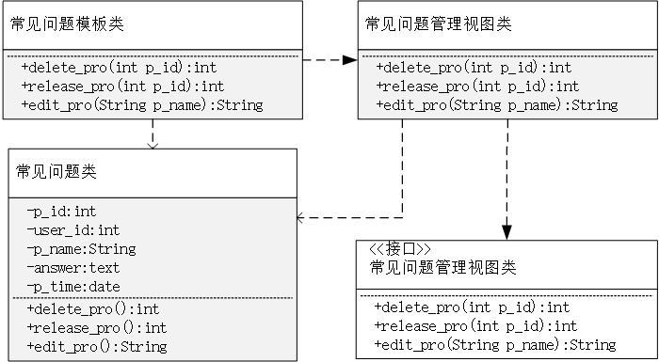

图6-18 常见问题模块类图

常见问题类描述和常见问题管理视图类描述见表6-9、表6-10：

表6-9 常见问题类描述

|  |  |  |
| --- | --- | --- |
| 常见问题实体类 | | |
| 类的描述：常见问题实体类 | | |
| 属性  描  述 | p_id | 问题id |
| user_id | 用户id |
| p_name | 问题名称 |
| answer | 回答内容 |
| p_time | 回答时间 |

表6-10 常见问题管理视图类描述

|  |  |  |
| --- | --- | --- |
| 常见问题管理类 | | |
| 类的描述：常见问题管理视图类 | | |
| 操作描述 | release_pro() | 发布常见问题 |
| delete_pro() | 删除常见问题 |
| edit_pro() | 修改常见问题 |

### 6.6.3 时序图设计

用户登录后台管理系统，进入常见问题管理界面进行修改常见问题操作，该操作时序图如图6-19所示。

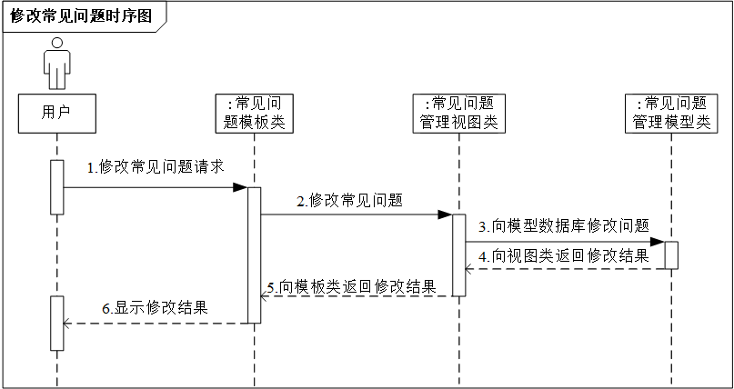

图6-19 修改常见问题时序图

### 6.6.4 核心处理流程设计

用户在常见问题管理中进行常见问题修改操作所经历的处理流程如图6-20所示：

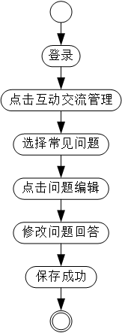

图6-20 修改常见问题活动图

## 6.7 用户管理模块

### 6.7.1 功能结构设计

用户管理模块有如下功能：

1. 添加用户：管理员在后台管理系统的用户管理页面填写添加用户信息，设置用户角色。
2. 删除用户：管理员在后台管理系统的用户管理页面删除用户。
3. 查看用户信息：管理员在后台管理系统的用户管理页面查看用户的具体信息。
4. 修改用户信息：管理员在后台管理系统的用户管理页面修改用户的具体信息。

用户管理模块包图如图6-21所示：

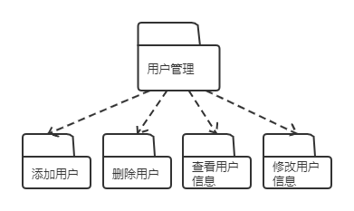

图6-21 用户管理模块包图

### 6.7.2 类图设计

用户管理模块详细类图如图6-22所示。

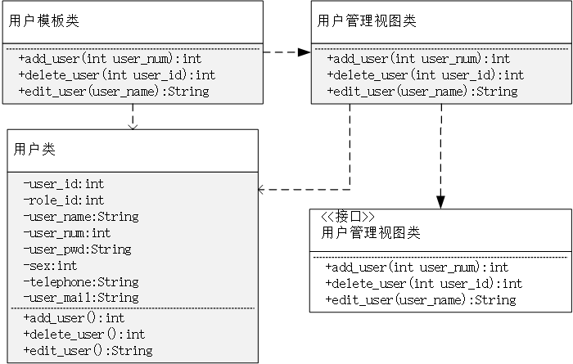

图6-22 用户管理模块类图

用户类描述和用户管理视图类描述见表6-11、表6-12：

表6-11 用户类描述

|  |  |  |
| --- | --- | --- |
| 用户类 | | |
| 类的描述：用户实体类 | | |
| 属性  描  述 | user_id | 用户id |
| role_id | 角色id |
| user_name | 用户姓名 |
| user_num | 用户账号 |
| user_pwd | 用户密码 |
| sex | 性别 |
| telephone | 电话号码 |
| user_mail | 用户邮箱 |

表6-12 用户管理视图类描述

|  |  |  |
| --- | --- | --- |
| 用户管理类 | | |
| 类的描述：用户管理视图类 | | |
| 操作描述 | add_user () | 添加用户信息 |
| delete_user() | 删除用户信息 |
| edit_user() | 修改用户信息 |

### 6.7.3 时序图设计

用户登录后台管理系统，进入用户管理界面进行添加用户操作，该操作时序图如图6-23所示。

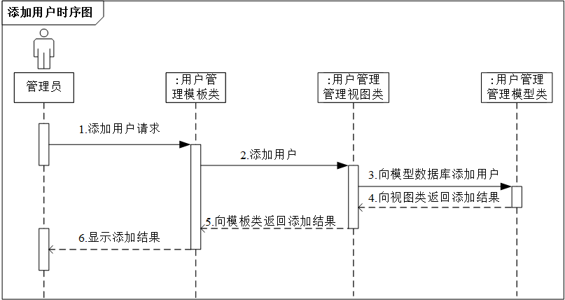

图6-23 添加用户时序图

### 6.7.4 核心处理流程设计

用户在用户管理中进行用户添加操作所经历的处理流程如图6-24所示：

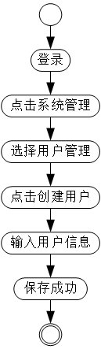

图6-24 添加用户活动图

7 编码

## 7.1 代码实现与核心算法

1. 领导信箱管理代码：
2. 根据信件编号查询信件

|  |
| --- |
|  |

1. 定义领导信箱类，生成相应的数据库模型

|  |
| --- |
|  |
|  |

1. 提交信件内容并存入数据库

|  |
| --- |
|  |

1. 文件下载管理代码：
2. 定义文件上传时的路径

|  |
| --- |
|  |

1. 定义后台文件下载管理类

|  |
| --- |
|  |
|  |

1. 涉外机构资格认证管理代码：
2. 定义涉外机构资格认证类，生成相应的数据库模型

|  |
| --- |
|  |
|  |

1. 后台删除涉外机构资格认证内容

|  |
| --- |
|  |

## 7.2 代码优化分析

1. 后台发布内容时，前台网站显示会出现HTML里的文本标签，影响美观使用内置富文本编辑器CKEditor后解决。

优化代码：

|  |
| --- |
|  |

优化后页面如图7-1所示：

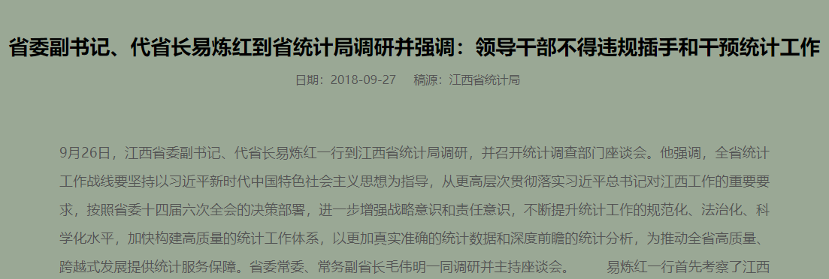

图7-1 优化文本标签页面

1. 后台上传文件时，文件类型需要手动输入，体验感不佳，使用Flask-Admin内置下拉框实现选择类型操作。

优化代码：

|  |
| --- |
|  |

优化后页面如图7-2所示：

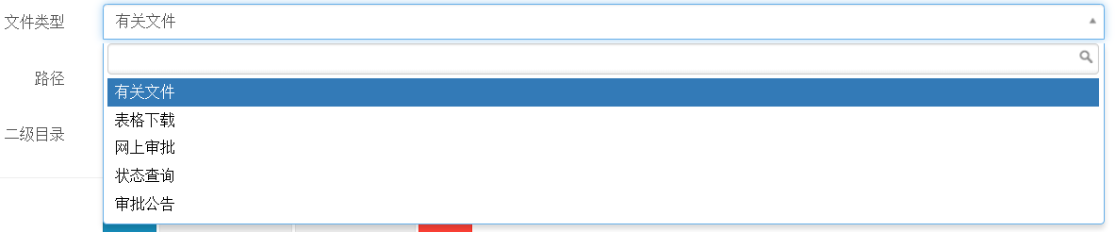

图7-2 优化下拉框页面

1. 后台添加用户设置密码时，没有采取加密，安全性不足，使用SQLAlchemy监听方法使密码更新时自动加密。

优化代码：

|  |
| --- |
|  |

优化后页面如图7-3所示：

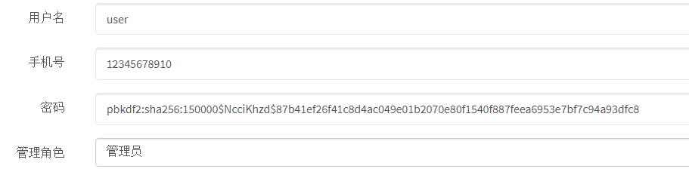

图7-3 优化密码加密页面

8 测试

## 8.1 测试方案设计

### 8.1.1 测试策略

测试策略主要设计功能测试和性能测试环节。

功能测试：功能测试是根据功能需求对系统进行测试的一种手段，确保系统能够以期望的方式运行，测试系统的核心功能来确保符合要求和规范，功能测试策略见表8-1：

表8-1 功能测试策略表

|  |  |
| --- | --- |
| 测试目标 | 确保测试的功能能够按预期运行，系统的所有的特性和功能都符合需求和规范。 |
| 测试范围 | 网上办事管理功能（包括资格认证管理功能、项目审批管理功能、调查项目管理功能、文件下载功能），互动交流管理功能（包括在线访谈管理功能、在线咨询管理功能、常见问题管理功能、领导信箱管理功能），用户管理功能 |
| 技术 | 1.链接测试，测试每一个链接都有相应的界面且友好显示。  2.相关性测试，添加或删除操作会不会产生其他影响，如果产生，是否与预期结果相符。  3.上传和下载文件测试，能否实现上传和下载功能，下载的文件是否为正确的格式。 |
| 测试重点和优先级 | 用户管理功能、文件下载管理功能、领导信箱管理功能 |
| 需考虑的特殊事项 | 系统响应时间、数据库池数量限制、测试环境 |

性能测试：性能测试是指将系统在一定的负载下运行，实时监控系统的各项指标CPU、响应时间和内存等是否符合需求，通过这项测试来发现系统的性能瓶颈，性能测试策略见表8-2：

表8-2 性能测试策略表

|  |  |
| --- | --- |
| 测试目标 | 识别系统的弱点，评估系统能力，发现系统性能瓶颈，提高系统可靠性能和稳定性 |
| 测试范围 | 响应时间快慢，服务器端的处理速度；数据库端的资源使用情况；最大用户访问数量；代码，算法，SQL语句设计是否合理；整个系统的稳定性，可恢复性 |
| 技术 | 1.响应时间测试：测试打开页面或进行各项操作时系统的响应速度，响应的时间通常视为2s流畅，5s可用，10s较慢  2.吞吐量/率测试：测试硬盘IO的读写能力，CPUIO的处理能力和Web服 |

续表8-2

|  |  |
| --- | --- |
| 技术 | 务器的处理能力以及前台打开页面的数量。  3.事务处理能力测试：测试系统在处理事务如打开多个页面，同时登录后台和提交多封信件时是否运行正常。 |
| 测试重点和优先级 | 登录功能、查询信件功能、下载文件功能 |
| 需考虑的特殊事项 | 数据库池数量限制、测试环境 |

### 8.1.2 测试进度安排

具体测试进度安排见表8-3：

表8-3 测试进度安排表

|  |  |  |  |
| --- | --- | --- | --- |
| 测试阶段 | 测试任务 | 工作量估计 | 起止时间 |
| 第一阶段  功能测试 | 1）用户登录  2）用户管理  3）文件下载管理  4）领导信箱管理  是否能正确实现其功能 | 5日 | 2020年4月14日至2020年4月18日 |
| 第二阶段  系统兼容性测试 | 测试系统在不同的硬件平台上、不同的应用程序之间、不同的操作系统中是正常运行无异常的 | 2日 | 2020年4月18日至2020年4月19日 |
| 第三阶段  性能测试 | 在多用户访问，多操作窗口交替进行符合压迫测试 | 2日 | 2020年4月20日至2020年4月21日 |
| 第四阶段  安装部署测试 | 系统在各个程序平台上的运行情况 | 1日 | 2020年4月22日 |

### 8.1.3 测试资源

1. 测试环境

Windows 10 操作系统，2G 独立显卡，CPU 为 INTEL CORE i7 处理器，硬盘2T， 内存 4G，Apache Tomcat8，Google Chrome，MySQL。

1. 测试管理工具

Google Chrome。Google Chrome 是一款由 Google公司开发的网页浏览器，是一款设计简单高效的 Web 浏览工具。

PyCharm。PyCharm是一个Python IDE，带有一整套工具，可帮助用户在使用Python语言进行开发时提高效率，例如调试，语法突出显示，项目管理等。

1. 测试文档

软件测试计划文档、软件测试用例、缺陷报告文档。

### 8.1.4 关键测试点

1. 添加用户测试
2. 查询信件测试
3. 发布项目审批结果测试
4. 删除常见问题测试
5. 文件下载测试

## 8.2 测试用例构建

### 8.2.1 测试用例编写约定

用例编号：一般由字母和数字组合而成，应该具有唯一性。

用例名称：对测试用例简短的描述。

前提条件：执行测试用例的前提描述，如果不满足这些条件，则无法进行测试。

操作步骤：执行测试用例所要完成的步骤，需要给出每一步操作的详细描述。

预期结果：执行完该操作后程序的表现结果。

实际结果：执行完该操作后程序的实际输出的结果。

问题描述：执行该用例后出现系统显示的错误详细描述。

测试结果与结论：该测试用例是否执行通过。

测试执行者：按照该用例执行测试的人员。

### 8.2.2 测试用例设计

1. 添加用户测试用例见表8-4：

表8-4 添加用户测试用例表

|  |  |
| --- | --- |
| 用例编号 | TJJ 1-1 |
| 用例名称 | 添加用户 |
| 前提条件 | 用户进入创建用户界面 |
| 操作步骤 | 1.令用户名为空，密码、手机号、角色输入正确。  2.令密码为空，用户名、手机号、角色输入正确。  3.令手机号为空，用户名、密码、角色输入正确。  4.输入已存在的用户名，密码、手机号、角色输入正确。  5.输入不存在的用户名，正确格式的手机号、密码、角色。 |
| 预期结果 | 1.提示用户名不能为空  2.提示密码不能为空  3.提示手机号不能为空  4.提示用户名已存在  5.添加成功 |

续表8-4

|  |  |
| --- | --- |
| 实际结果 | 与预期结果相符 |
| 问题描述 | 暂无 |
| 测试结果与结论 | 测试通过 |
| 测试执行者 | Xiao |

1. 查询信件测试用例见表8-5：

表 8-5查询信件测试用例表

|  |  |
| --- | --- |
| 用例编号 | TJJ 1-2 |
| 用例名称 | 查询信件 |
| 前提条件 | 用户进入查询信件界面 |
| 操作步骤 | 1.输入错误信件编号  2.输入正确信件编号 |
| 预期结果 | 1.提示信件不存在  2.显示信件内容 |
| 实际结果 | 与预期结果相符 |
| 问题描述 | 暂无 |
| 测试结果与结论 | 测试通过 |
| 测试执行者 | Xiao |

### 8.2.3 关键测试用例

1. 发布项目审批结果测试用例见表8-6：

表8-6 发布项目审批结果测试用例表

|  |  |
| --- | --- |
| 用例编号 | TJJ 2-1 |
| 用例名称 | 发布项目审批结果 |
| 前提条件 | 用户进入创建项目审批内容界面 |
| 操作步骤 | 1.令标题为空，正文、发布时间、类型输入正确。  2.令正文为空，标题、发布时间、类型输入正确。  3.令发布时间为空，标题、正文、类型输入正确。  4.输入正确标题、正文、发布时间、类型。 |
| 预期结果 | 1.提示标题不能为空  2.提示正文不能为空  3.提示发布时间不能为空  4.发布成功 |
| 实际结果 | 与预期结果相符 |

续表8-6

|  |  |
| --- | --- |
| 问题描述 | 暂无 |
| 测试结果与结论 | 测试通过 |
| 测试执行者 | Xiao |

1. 删除常见问题测试用例见表8-7：

表8-7 删除常见问题测试用例表

|  |  |
| --- | --- |
| 用例编号 | TJJ 2-2 |
| 用例名称 | 删除常见问题 |
| 前提条件 | 用户进入常见问题管理界面 |
| 操作步骤 | 1.在某个问题左侧操作栏点击删除图标，再点击提示框的“确认”按钮。  2.在某些问题左侧操作栏上选中，点击“删除”按钮，再点击提示框的“确认”按钮。 |
| 预期结果 | 1.提示删除成功，并且数据库中此问题已不存在。  2.提示删除成功，并且数据库中这些问题已不存在。 |
| 实际结果 | 与预期结果相符 |
| 问题描述 | 暂无 |
| 测试结果与结论 | 测试通过 |
| 测试执行者 | Xiao |

1. 文件下载测试用例见表8-8：

表8-8 文件下载测试用例表

|  |  |
| --- | --- |
| 用例编号 | TJJ 2-3 |
| 用例名称 | 文件下载 |
| 前提条件 | 用户进入文件下载界面 |
| 操作步骤 | 点击需要下载的文件 |
| 预期结果 | 文件成功下载在默认储存路径里 |
| 实际结果 | 与预期结果相符 |
| 问题描述 | 暂无 |
| 测试结果与结论 | 测试通过 |
| 测试执行者 | Xiao |

### 8.2.4 测试用例维护

1. 删除过时的测试用例

由于需求的变化和其他原因，某些测试用例可能不再适合被测试的系统，那么这些测试用例将变得过时，例如有些功能无法实现或取消，这些测试用例就需要及时删除。

1. 及时修改测试用例

由于系统项目的不断进展，测试需求可能发生一些变化，甚至是范围广泛的改变。此时我们就需要根据需求的变化及时维护相应的测试用例，并修改不符合当前需求的内容。

1. 删除冗余的测试用例

如果发现设置了两个或更多对相同输入输出操作进行测试的测试用例时，需要对其进行删除，留下其中的一个，删除并整理冗余测试用例也是提高回归测试效率的一种方法。

1. 增添新的测试用例

当于新增的功能，在系统测试的过程中发现测试用例缺少或在系统出现bug时无法找到相对应的测试用例，需要及时依照设计标准对缺失的测试用例添加和补充。

9 总结与展望

## 9.1 设计工作总结

本次课题为省统计局网站互动交流子系统的设计与实现，设计工作过程如下：在调研阶段通过浏览体验其他统计局网站明确本系统的目标和预期效果；需求分析阶段，根据系统的结构对系统功能需求、业务需求、非功能需求进行分析并利用UML建模技术；系统设计阶段完成系统总体架构设计、页面设计、数据库设计和代码设计等；利用Flask框架，采用Python语言，根据需求分析和系统设计编写系统代码，实现系统功能；编码完成后，设计合理的测试用例不断对系统进行测试并纠错。

由于本系统分为互动交流子系统和信息发布子系统，本人主要负责对互动交流子系统的设计与开发，实现了资格认证、项目审批、调查项目的发布管理功能，还有上传文件功能和领导信箱、在线咨询信箱等功能。能够基本达到互动交流的目的，有效的提高统计局人员的办事效率。本系统扩展性尚可，维护方便，也存在一些不足，权限的管理比较单一，不够自由，信件审核功能尚未实现，信件无法加密没能保证安全性等，对比其他成熟的互动交流平台，用户体验感不算优秀，希望在未来能够改进。

## 9.2 未来工作展望

毕业设计的工作虽已经结束，但由于能力有限，一部分当初设计的功能没有实现，比如网上调查功能，后台管理系统需要提高页面的美观性和用户的易操作性，系统有时响应时间过长等。如上所言，本系统需要改进的地方还有很多，本人在今后会更加努力的学习技术，争取后期优化和完善系统。

谢 辞

参考文献

[1]康计良.Python语言的可视化编程环境的设计与实现[D].西安电子科技大学,2015.

[2]叶锋.Python最新Web编程框架Flask研究[J].电脑编程技巧与维护,2015(15):27-28.

[3]石正喜.MySQL数据库实用教程[M].北京师范大学出版社,2014.

[4]李辉.Flask Web开发实战:入门、进阶与原理解析[M].北京:机械工业出版社, 2018.

[5]瞿大凤,靳峥.国内各地统计网站与信息资源的调研分析[J].统计与决策,20017(17):95-96.

[6]闫安.加强网站维护与建设推动朝阳区统计局电子政务的发展[J].北京统计,20012(06):28-29.

[7]杨迎.基于Python语言的Web数据挖掘与分析研究[J].现代信息科技,2019,3(23):63-65.

[8]牛作东,李捍东.基于Python与flask工具搭建可高效开发的实用型MVC框架[J].计算机应用与软件,2019,36(07):21-25.

[9]李超.一种基于Python Flask的Web服务器端设计[J].信息与电脑(理论版),2019(08):87-88.

[10]潘海珍.基于Flask-RESTful的定制化问卷系统设计与实现[J].自动化技术与应用,2019,38(02):37-41.

[11]王沛.基于Flask框架的创新创业平台系统的设计与实现[D].山东大学,2018.

[12]舒后.基于Bootstrap框架的响应式网页设计与实现[J].北京印刷学院学报,2016,24(02):47-52.

[13]杨中书,刘臣宇.基于E-R模型的关系数据库设计方法[J].价值工程,2016,33(30):242-243.

[14]狄博,王晓丹.基于Python语言的面向对象程序设计课程教学[J].计算机工程与科学,2014,36(S1):122-125.

[15]陈锦伟.基于MySQL的空间数据库关键技术研究[D].南京邮电大学,2015.

[16]宣振国.基于MySQL的数据库集群设计与实现[D].北京邮电大学,2015.

[17]郑岚.Python访问MySQL数据库[J].电脑编程技巧与维护,2014(06):59-61.

[18]陆钻.基于HTML5和CSS3网页布局技术应用[J].无线互联科技,2016(10):128-129+140.

[19]白蕾,郭清菊.HTML5与CSS3的设计模式[J].智能计算机与应用,2016,6(02):104-105+109.

[20]杨波.一种软件测试需求建模及测试用例生成方法[J].计算机学报,2014,37(03):522-538.

[21]肖丰佳,李立新.软件测试技术研究[J].工业控制计算机,2015,25(01):75-76.

[22]郑雷雷.B/S架构软件的安全性测试研究[J].计算机技术与发展,2015,22(01):221-224.

[23]王珊,萨师煊.数据库系统概论[M].北京:高等教育出版社,2016.

[24]Eric Matthes. Python编程：从入门到实践[M].人民邮电出版社,2016.

[25]Jim Arlow. UML2.0 and the Unified Process[M].机械工业出版社,2016.

[26] Yafei Wang, Feifei Wang. Teaching Exploration of Python Language Programming Course based on Internet of Things Engineering[J]. Hongkong New Century Cultural Publishing House,2019,8(6).

[27]Lourdes Moreno. Accessibility Compliance for E-Government Websites: Laws, Standards, and Evaluation Technology[J]. International Journal of Electronic Government Research (IJEGR),2019,15(2).

[28]Kalyan Sudhaka. Python vs. R Programming Language[J]. International Journal of Management, IT and Engineering,2018,8(8).

[29]Daniela Fogli, Sergio Colosio, Matteo Sacco. Managing accessibility in local e-government websites through end-user development: a case study[J]. Universal Access in the Information Society,2016,9(1).

[30]Miguel Grinberg. Flask Web Development: Developing Web Applications with Python[M].Beijing: O’Reilly Media,2015.

附录A 外文翻译—原文部分

From：24894-24899|Google Scholar

Implementation of Database Using Python Flask Framework

Author：Mandeep Singh

Abstract

This paper is aimed at development of a college database management system that can be used in any educational institution. Python Flask framework is used to implement this application, that can be accessed throughout the institution or by any specific department of the institution. This system offers different features to the students and the members of the staff which includes attendance and marks of the students that can be accessed by both student and staff but can be only updated by staff of particular department. Students as well as staffs have separate logins that can be accessed by them easily. This system also includes a library management system which works in real time, a micro transport management system and a training and placement management system. This system is developed to maintain and facilitate easy access to information to every member associated with this system. For this the users must be registered with the system after which they can access their accounts as well as modify data as per the permissions given to them.

Keywords—Python, Flask framework, implementation

I. Introduction

The title of the project is “Implementation of College Management System Using Python Flask Framework” as the title defines, that the college management system is an application based on Python Flask framework and it is aim is to provide all levels of management of information within an organization. The college management system is a software that is designed to manage all the day-to-day activities of students and staff in an automated, organized and integrated form. This helps colleges and universities to save time, money and resources. For a student and staff the Administrator of system creates login id & password, using these student and staff can access the system to either update or view some information from the database. The purpose of this document is to describe the functionality, requirements and general interface of the College Management System.

The front end software we uses is HTML, CSS and JavaScript. For backend Python Flask and MySQL are used. Python Flask framework is the technology that we are using to develop the college management system. Flask is a web framework written in Python. It can be classified into micro framework because it does not require any particular tools or libraries and has inbuilt database. It has no database abstraction layer. However Flask support extension that can add application features. Extensions exist for object- relational mappers, form validation, upload handling, various open authentication technologies and several common framework related tools. Extensions are updated far more frequently than the core Flask program. The database refers to a collection of records that manage to produce useful information. The data can be accessed, modified, managed, controlled and organized to perform various data-processing operations. The data is usually indexed across rows, columns and tables that make workload processing and data querying efficient. There are different types of databases which are of following types:

- Object-Oriented

- Relational

- Distribute

- Hierarchical

- Network

Database Management System (DBMS) refer to the technology solution used to improve and manage the storage and get back of data from databases. DBMS offers a systematic approach to manage databases by an interface for users as well as accessing the databases by apps.

II. Python Flask framework features

1) It Contains development server and debugger

2) It depends on two external libraries: the Jinja2 template engine -the Werkzeug WSGI toolkit.

3) It provides the Integrated support for unit testing 4) It also provides restful request dispatching

5) It is very easy to deploy Flask in production

6) Flask provide HTTP request handling functionality

7) It is highly flexible, the configuration is even more flexible than that of Django, giving you plenty of solution for every production need.

In overall, Flask is one of the most polished and feature-rich micro frameworks available. Flask has a thriving community with best extensions, and an graceful API. Flask comes with all the benefits of fast templates, strong WSGI features, thorough unit testability at the web application and library level, extensive documentation.

III. Literature Review

There are some number of researchers who research in the field of Flask framework and database management system (DBMS) for college management system : Sagar Pawar, Gaurav Geet, Pavan Sonawane, Chetan B. Bharte proposed a college ERP system- In a college there are various sections and each section handles all students’ information. These sections are connected with each other. The existing system of a number of college is having issues of interlinking data. Krithi P, Dr M Ramakrishna, proposed Student Management System- They created Student Management System for smooth treatment of data identified with students. It is basic for an institute or to a university or to a college, which uses PC, additionally which decreases labor. Student Management System deals with a few student subtle elements like USN, student attendance, internal evaluation marks, parent name, telephone number, email-id, date-of-birth, class, sex and so on. Lalit Mohan Josh- proposed a College Management System (C.M.S) based on Intranet. This framework might be utilized for observing attendance for the college. Student and in addition staffs logging in may likewise get to or can be look through any of the data with respect to college. Attendance of the staff and students as well as marks of the students is updated by staff. Megha Goel,Ankita Wasnik, Ashwini Gulhane, Swati Gajarlewar, Yogita Rasekar, proposed a “College Monitoring System”- This system developed by using PHP, SQL Server, JavaScript and HTML. Most of the colleges maintain student information in the records. At the point when the quantity of records expanded, it is a tedious activity to keep up the data of every student in the current manual system. Keeping up the records physically prompts blunder inclined and required more labor and it devours more opportunity for preparing the records.

Vishwakarma R Ganesh , proposed “Android College Management System- In this paper, he has advanced an android utility so one can be useful in college management system. In his system students can view results by the use of android telephones. The data has been saved at college server. The faculty can login into their college account through the app itself and update the academic result. On this system, students have clean get right of entry to for viewing the marks, furnished their authentications are correct and they're now not approved to alternate/replace the marks.

IV. System Design

The system design contains features, and working of the system. There is a flow diagram also which give the overview of the system work. In this system there are two type of user that is student and the staff. These users have many features through which they can view or see and upload the information but there is a restriction also that staff registration can only be done by registered staff. Student can only view not upload or change the information. But staff can view, upload and delete the record. The college management system can be used to manage the data of all type of educational institutes. The system uses Python Flask framework. The main modules involved in this system are:

- Login

- WT Forms

- Window

Some of the features of the proposed system given to the student and the staff are:

- Student login

- Student registration

- View attendance

Above is the flow diagram of the student database which shows the different attributes of the student registration process and the features they can use or go through. To use the features student need to register first. In the registration process he or she need to enter the name, enrollment number, email, contact number, batch gender and password. After registration is done, student can login by entering the enrollment number and use the feature. By entering the enrollment number student can check the attendance update, result and library update. In attendance feature student can check the number of classes he or she attend and depending on the classes they attend there is a total attendance column which shows the total percentage of the attendance. In library feature student can check the issue date and fine. Student cannot update or change the attendance details, library details and result details.

Flow diagram of staff database:

Above is the flow diagram of the staff which shows the different attributes of the staff registration process and the feature they use or go through. to use the feature staff need to register first but registration of the staff can be done by the registered staff only. In the registration process, the registered staff needs to login first by entering the id and the password after that he or she can do the registration. For the registration staff needs to enter the name, address, contact number, email, date of joining, department, salary and id.

After the registration is done staff can view or upload the information. In the attendance feature staff member can upload the attendance of the student and in the library feature staff can add details like the book name, issued date, author name and fine details. Third feature is the training and placement, in this, staff member can add the details about the company name and student name. fourth feature is the transport, in this they can enter the student route number and according their route they enter the bus number. Fifth feature is the delete records, they can delete the records of the students. They can also handle the staff and the student records.

Module wise description: Login module is used to check whether the user is an authorized person to use the system or not. For this the user should give the correct user name and password.

The Student Registration Form is designed for registering the new students details and course details. The Student Marks Form is designed for submitting the semester or exam marks of the students for a particular course or an individual student which can be accessed by both student and staff but can be only be updated by staff. The Student Id Form is used to create the identity number for each student for different course. The Employee details form is designed for entering the staff details and other relevant details. The Employee Id used to create the identity number for each staff member. The salary form is used to derive the salary for employees. The Course details form is designed for entering the different course available in the campus and other relevant details.

附录B 外文翻译—译文部分

来源：24894-24899|Google Scholar

用Python Flask框架实现数据库

作者: Mandeep Singh

摘要

本文旨在开发一个适用于任何教育机构的高校数据库管理系统。Python Flask 框架用于实现这个应用程序，可以在整个机构或机构的任何特定部门访问。这个系统为学生和教职员提供不同的功能，包括学生的出勤和分数，学生和教职员都可以使用，但只能由特定部门的教职员更新。学生和工作人员都有单独的登录，他们可以很容易地访问。该系统还包括实时图书管理系统、微型运输管理系统和培训安置管理系统。开发这个系统是为了维护和方便与该系统相关的每个成员获取信息。为此，用户必须在系统中注册，之后他们可以访问他们的帐户，并根据授予他们的权限修改数据。

关键词 Python，Flask 框架，实现

一、引言

项目名称为“使用Python Flask框架实现大学管理系统”，该系统是一个基于Python Flask框架的应用程序，旨在为组织内部提供各级信息管理。学院管理系统是一个软件，旨在管理所有的日常活动的学生和教职员工在一个自动化，组织和综合的形式。这有助于学院和大学节省时间、金钱和资源。对于学生和工作人员，系统管理员创建登录id和密码，使用这些学生和工作人员可以访问系统更新或查看一些信息从数据库。本文介绍了学院管理系统的功能、要求和通用接口。我们使用的前端软件是HTML、CSS和Java脚本，后端使用Python Flask和MySQL。Python Flask 框架是我们用来开发高校管理系统的技术。是一个用Python编写的 web 框架。它可以分为微框架，因为它不需要任何特定的工具或库，并具有内置的数据库。它没有资料库抽象层。然而，Flask支持扩展，可以添加应用功能。对象关系映射器、表单验证、上传处理、各种开放的身份验证技术以及一些常见的框架相关工具都有扩展。扩展比核心 Flask 程序更新得更频繁。数据库指的是一组记录，这些记录管理生成有用的信息。可以访问、修改、管理、控制和组织数据，以执行各种数据处理操作。数据通常跨行、列和表进行索引，从而使工作负载处理和数据查询变得有效。有不同类型的数据库，其类型如下:

- 物件导向

- 关系型

- 分发

- 等级制

- 网络

数据库管理系统(DBMS)是用于改进和管理存储和从数据库中获取数据的技术解决方案。数据库管理系统提供了一种通过用户界面管理数据库以及通过应用程序访问数据库的系统方法。

二、Python Flask 框架的特性

1)它包含开发服务器和调试器

2)它依赖于两个外部库: Jinja2模板引擎Werkzeug WSGI工具包

3)它为单元测试提供了集成支持

4)它还提供了restful请求分发

5)在生产中很容易部署Flask

6) Flask提供HTTP请求处理功能

7)它非常灵活，配置甚至比Django更灵活，为每一个生产需求提供了足够的解决方案。

总的来说，Flask是目前最优秀、功能最丰富的微框架之一。有一个蓬勃发展的社区，拥有最好的扩展和优雅的API。快速模板、强大的WSGI特性、在web应用程序和库级别的全面单元可测试性以及广泛的文档的所有好处。

三、文献综述

针对高校管理系统中的Flask框架和数据库管理系统(DBMS)的研究人员有: Sagar Pawar，Gaurav Geet，Pavan Sonawane，Chetan B.Bharte 提出了一个大学 ERP 系统——在一个大学中有多个部门，每个部门处理所有学生的信息。这些部分是相互连接的。现有的一些高校系统存在数据互联问题。Krithi p，Dr m Ramakrishna，提出了学生管理系统-他们创建了学生管理系统，以便顺利处理与学生相关的数据。它是学院、大学或学院的基础，使用个人电脑，减少了劳动力。学生管理系统处理一些学生微妙的元素，如 USN，学生出勤率，内部评价分数，家长姓名，电话号码，电子邮件 id，出生日期，班级，性别等。 Lalit Mohan Josh 提出了一种基于 Intranet 的高校管理系统。这个框架可以用来观察学院的出勤情况。学生和另外登录的工作人员同样可以获得或可以查看有关大学的任何数据。 教职员会更新教职员和学生的出席情况及学生的成绩。Megha Goel、Ankita Wasnik、 Ashwini Gulhane、Swati Gajarlewar、Yogita Rasekar提出了一个“大学监控系统”——这个系统是利用PHP、SQL Server、Java脚本和 HTML 开发的。大多数学院都把学生的资料保存在记录中。在记录数量增加的时候，在当前的手工系统中保存每个学生的数据是一项繁琐的活动。保持记录物理上提示出错倾向，并且需要更多的劳动力，这会耗费更多的准备记录的机会。

Vishwakarmar Ganesh提出了“Android 大学管理系统——在这篇论文中，他提出了一个 Android 实用程序，可以在大学管理系统中使用。在他的系统中，学生可以通过使用机器人电话查看结果。数据已保存在大学服务器上。教师可以通过应用程序本身登录到他们的大学账户，并更新学术成果。在这个系统中，学生有权查看标志，提供他们的认证是正确的，他们现在不批准替换或更换标志。

四、系统设计

系统设计包括系统的特点和工作原理。还有一个流程图，概述了系统的工作。在这个系统中有两种类型的用户，即学生和工作人员。这些用户可以通过许多功能查看、查看和上传信息，但也有一个限制，即只有已登记的工作人员才能进行工作人员登记。学生只能查看不能上传或更改的信息。但工作人员可以查看、上传和删除记录。高校管理系统可用于对各类教育机构的数据进行管理。该系统使用Python Flask框架。该系统涉及的主要单元有:

- 登入

- 小型工作许可证表格

- 窗户

提供予学生及教职员的建议系统的部分特点如下:

- 学生登入

- 学生注册

- 查看出席情况

上面是学生数据库的流程图，显示了学生注册过程的不同属性以及他们可以使用或使用的特性。要使用这些功能，学生需要先注册。在注册过程中，他或她需要输入姓名，注册号码，电子邮件，联系号码，批次性别和密码。注册完成后，学生可以通过输入注册号码登录并使用该功能。通过输入注册号学生可以查看考勤更新、成绩和图书馆更新。出勤功能学生可以检查他或她参加的课程的数量，根据他们参加的课程，有一个总出勤栏，显示出勤的总百分比。在图书馆特色学生可以查阅发行日期和罚款。学生不能更新或改变出勤细节，图书馆细节和结果细节。

以上是员工的流程图，显示员工注册程序的不同属性，以及他们使用或经历的特点。 使用特写人员须先登记，但只有已登记的人员才可登记。在登记过程中，已登记的员工须先输入身分证明文件及密码，才可办理登记手续。对于注册员工需要输入姓名，地址，联系号码，电子邮件，加入日期，部门，薪金和身份证。注册完成后，工作人员可以查看或上传信息。在考勤功能中工作人员可以上传学生的考勤情况，在图书馆功能中工作人员可以添加诸如书名、出版日期、作者姓名和细节等细节。第三个特点是培训和安置，在这里，工作人员可以添加关于公司名称和学生名称的详细信息。第四个特点是交通，在这里他们可以输入学生路线号码，并根据他们的路线输入公共汽车号码。第五个特点是删除记录，可以删除学生的记录。他们还可以处理教职员和学生的档案。模块化描述:登录模块用于检查用户是否被授权使用系统。为此，用户应该给出正确的用户名和密码。

学生注册表是专为新生注册的详细资料和课程细节。学生成绩表是为了提交某一特定课程的学生或个别学生的学期或考试成绩而设计的，学生和工作人员都可以查阅，但只能由工作人员更新。学生身份证表格用于为不同课程的每个学生创建身份证号码。员工详细信息表用于输入员工详细信息和其他相关信息。用于为每个工作人员创建身份号码的 Employee Id。工资表用来计算员工的工资。 课程详情表格是为报读校园内提供的不同课程及其他相关详情而设计的。

附录C 软件使用说明书

省统计局网站首页，社会公众输入网址进入此界面，右上角为搜索框，上方菜单滑动可转到政务公开、统计数据、网上办事和互动交流界面，如图1所示：



图1 省统计局网站首页

后台管理登录界面，系统管理员和系统用户可以输入姓名、手机号和密码进行登录并进入后台管理首页，如图2所示：



图2 统计局后台登录界面

涉外调查机构资格认证界面，社会公众可以在右边菜单栏选择内容浏览，如图3所示：



图3 涉外调查机构资格认证界面

领导信箱界面，社会公众可以在此界面填写信件内容并提交，点击右上角查看留言跳转页面可以搜索和查看回复的内容，如图4所示：



图4 领导信箱界面

网上办事管理界面，系统用户成功登录后在此界面点开网上办事管理下拉菜单，选择涉外调查机构资格认证，涉外调查项目审批和地方统计调查项目管理进行增加、删除、修改操作，如图5所示：



图5 网上办事管理界面

系统用户在互动交流管理某界面左上角点击创建进入此界面，填写标题，正文，选择发布时间，点击保存提交内容，如图6所示：



图6 编辑互动交流界面

# 附录D 主要源代码



